Мангистауский энергетический колледж

*Сравнение SCADA-систем для разработки АСУТП*

Выполнил: Куанов Михаил Павлович

студент группы АиУ-42

Руководитель проекта: преподаватель

спец.дисциплин Сарсен Раушан Нахувкызы

г. Актау 2013 г

Содержание

Реферат ……………………………………………………………………2

Введение…………………………………………………………………...5

1.SCADA-системы: общие понятия и структура………………………7

1. Сравнение стоимости реализации дополнительных опций тестовой АСУ ТП в SCADA-системах………………………………….19
   1. О TRACE MODE……………………………………………19
   2. Архитектура TRACE MODE……………………………….20
   3. Основные понятия SCADA-систем TRACE MODE………23
   4. SCADA-система InTouch …………………………………...25
   5. SCADA-система GENESIS32 V9………………………..…30
   6. Citect SCADA………………………………………………..39
   7. iFix V4.0………………………………………………….41
   8. MasterSCADA ………………………………………………54
   9. Сравнение всех версии…………………………………….58

Заключение………………………………………………………………..62

Список использованной литературы…………………………………….63

РЕФЕРАТ

Научный проект проект состоит из 25 рисунков, 1таблицы, 2 диаграммы. Объем проекта 63 страниц.

Цель работы: ***Продемонстрировать затраты интегратора на ПО для реализации проекта АСУ ТП от начала разработки до сдачи в эксплуатацию.***

*Что необходимо сделать для достижения цели:*

1. Сформулировать и обосновать параметры сравнения SCADA-систем (проект АСУ ТП для сравнения и его функциональность).
2. Сравнить стоимость ПО для тестового проекта АСУ ТП выполненного в различных SCADA-системах.
3. Проанализировать функциональные возможности SCADA-систем с детализацией расходов на реализацию опций.
4. Выявление скрытых расходов при реализации тестового проекта АСУ ТП.

*Обоснование проблемы выбора SCADA-системы для разработки АСУ ТП*

1. Большое количество программных продуктов класса SCADA/HMI-систем и отсутствие их классификации.
2. Не всегда очевидная номенклатура продукции.
3. Сокрытие фирмами разрабатывающими SCADA-системы своих прейскурантов.

**Введение**

Диспетчерское управление и сбор данных (SCADA Supervisory Control And Data Acquisition) является основным и в настоящее время остается наиболее перспективным методом автоматизированного управления сложными динамическими системами (процессами) в жизненно важных и критичных с точки зрения безопасности и надежности областях. Именно на принципах диспетчерского управления строятся крупные автоматизированные системы в промышленности и энергетике, на транспорте, в космической и военной областях, в различных государственных структурах.

За последние 10 15 лет за рубежом резко возрос интерес к проблемам построения высокоэффективных и высоконадежных систем диспетчерского управления и сбора данных. С одной стороны, это связано со значительным прогрессом в области вычислительной техники, программного обеспечения и телекоммуникаций, что увеличивает возможности и расширяет сферу применения автоматизированных систем. С другой стороны, развитие информационных технологий, повышение степени автоматизации и перераспределение функций между человеком и аппаратурой обострило проблему взаимодействия человека-оператора с системой управления. Расследование и анализ большинства аварий и происшествий в авиации, наземном и водном транспорте, промышленности и энергетике, часть из которых привела к катастрофическим последствиям, показали, что, если в 60-х годах ошибка человека являлась первоначальной причиной лишь 20% инцидентов (80%, соответственно, за технологическими неисправностями и отказами), то в 90-х годах доля человеческого фактора возросла до 80%, причем, в связи с постоянным совершенствованием технологий и повышением надежности электронного оборудования и машин, доля эта может еще возрасти [1], [2], [3], (рис.1).

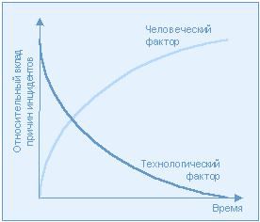

Рис.1. Тенденции причин аварий в сложных автоматизированных системах

Основной причиной таких тенденций является старый традиционный подход к построению сложных автоматизированных систем управления, который применяется часто и в настоящее время: ориентация в первую очередь на применение новейших технических (технологических) достижений, стремление повысить степень автоматизации и функциональные возможности системы и, в то же время, недооценка необходимости построения эффективного человеко-машинного интерфейса (HMI Human-Machine Interface), т.е. интерфейса, ориентированного на пользователя (оператора). Не случайно именно на последние 15 лет, т.е. период появления мощных, компактных и недорогих вычислительных средств, пришелся пик исследований в США по проблемам человеческого фактора в системах управления, в том числе по оптимизации архитектуры и HMI-интерфейса систем диспетчерского управления и сбора данных.

Изучение материалов по проблемам построения эффективных и надежных систем диспетчерского управления показало необходимость применения нового подхода при разработке таких систем: human-centered design (или top-down, сверху-вниз), т.е. ориентация в первую очередь на человека-оператора (диспетчера) и его задачи, вместо традиционного и повсеместно применявшегося hardware-centered (или bottom-up, снизу-вверх), в котором при построении системы основное внимание уделялось выбору и разработке технических средств (оборудования и программного обеспечения). Применение нового подхода в реальных космических и авиационных разработках и сравнительные испытания систем в Национальном управлении по аэронавтике и исследованию космического пространства (NASA), США, подтвердили его эффективность, позволив увеличить производительность операторов, на порядок уменьшить процедурные ошибки и свести к нулю критические (некорректируемые) ошибки операторов [4],[5].

**1.SCADA-системы: общие понятия и структура**

**1.1. Определение и общая структура SCADA**

SCADA процесс сбора информации реального времени с удаленных точек (объектов) для обработки, анализа и возможного управления удаленными объектами. Требование обработки реального времени обусловлено необходимостью доставки (выдачи) всех необходимых событий (сообщений) и данных на центральный интерфейс оператора (диспетчера). В то же время понятие реального времени отличается для различных SCADA-систем.

Прообразом современных систем SCADA на ранних стадиях развития автоматизированных систем управления являлись системы телеметрии и сигнализации.

Все современные SCADA-системы включают три основных структурных компонента (см. рис. 2):

Remote Terminal Unit (RTU) удаленный терминал, осуществляющий обработку задачи (управление) в режиме реального времени. Спектр его воплощений широк от примитивных датчиков, осуществляющих съем информации с объекта, до специализированных многопроцессорных отказоустойчивых вычислительных комплексов, осуществляющих обработку информации и управление в режиме жесткого реального времени. Конкретная его реализация определяется конкретным применением. Использование устройств низкоуровневой обработки информации позволяет снизить требования к пропускной способности каналов связи с центральным диспетчерским пунктом.

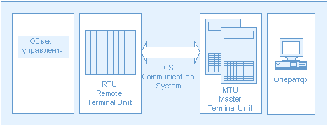

Рис. 2. Основные структурные компоненты SCADA-системы

Master Terminal Unit (MTU), Master Station (MS) диспетчерский пункт управления (главный терминал); осуществляет обработку данных и управление высокого уровня, как правило, в режиме мягкого (квази-) реального времени; одна из основных функций обеспечение интерфейса между человеком-оператором и системой (HMI, MMI). В зависимости от конкретной системы MTU может быть реализован в самом разнообразном виде от одиночного компьютера с дополнительными устройствами подключения к каналам связи до больших вычислительных систем (мэйнфреймов) и/или объединенных в локальную сеть рабочих станций и серверов. Как правило, и при построении MTU используются различные методы повышения надежности и безопасности работы системы.

Communication System (CS) коммуникационная система (каналы связи), необходима для передачи данных с удаленных точек (объектов, терминалов) на центральный интерфейс оператора-диспетчера и передачи сигналов управления на RTU (или удаленный объект в зависимости от конкретного исполнения системы).

* 1. **Функциональная структура SCADA**

Существует два типа управления удаленными объектами в SCADA: автоматическое и инициируемое оператором системы.

Шеридан (Sheridan) [10],[19], (рис.3) выделил четыре основных функциональных компонента систем диспетчерского управления и сбора данных человек-оператор, компьютер взаимодействия с человеком, компьютер взаимодействия с задачей (объектом), задача (объект управления), а также определил пять функций человека-оператора в системе диспетчерского управления и охарактеризовал их как набор вложенных циклов, в которых оператор

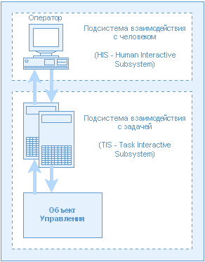

Рис. 3. Основные структурные компоненты SCADA-систем

планирует, какие следующие действия необходимо выполнить;

обучает (программирует) компьютерную систему на последующие действия;

отслеживает результаты (полу)автоматической работы системы;

вмешивается в процесс в случае критических событий, когда автоматика не может справиться, либо при необходимости подстройки (регулировки) параметров процесса;

обучается в процессе работы (получает опыт).

Данное представление SCADA явилось основой для разработки современных методологий построения эффективных диспетчерских систем (см. раздел 4).

Особенности SCADA как процесса управления

Особенности процесса управления в современных диспетчерских системах:

процесс SCADA применяется системах, в которых обязательно наличие человека (оператора, диспетчера);

процесс SCADA был разработан для систем, в которых любое неправильное воздействие может привести к отказу (потере) объекта управления или даже катастрофическим последствиям;

оператор несет, как правило, общую ответственность за управление системой, которая, при нормальных условиях, только изредка требует подстройки параметров для достижения оптимальной производительности;

активное участие оператора в процессе управления происходит нечасто и в непредсказуемые моменты времени, обычно в случае наступления критических событий (отказы, нештатные ситуации и пр.);

действия оператора в критических ситуациях могут быть жестко ограничены по времени (несколькими минутами или даже секундами).

Основные требования к диспетчерским системам управления

К SCADA-системам предъявляются следующие основные требования:

надежность системы (технологическая и функциональная);

безопасность управления;

точность обработки и представления данных;

простота расширения системы.

Требования безопасности и надежности управления в SCADA включают следующие:

никакой единичный отказ оборудования не должен вызвать выдачу ложного выходного воздействия (команды) на объект управления;

никакая единичная ошибка оператора не должна вызвать выдачу ложного выходного воздействия (команды) на объект управления;

все операции по управлению должны быть интуитивно-понятными и удобными для оператора (диспетчера).

Области применения SCADA-систем

Основными областями применения систем диспетчерского управления (по данным зарубежных источников), являются:

управление передачей и распределением электроэнергии;

промышленное производство;

производство электроэнергии;

водозабор, водоочистка и водораспределение;

добыча, транспортировка и распределение нефти и газа;

управление космическими объектами;

управление на транспорте (все виды транспорта: авиа, метро, железнодорожный, автомобильный, водный);

телекоммуникации;

военная область.

В настоящее время в развитых зарубежных странах наблюдается настоящий подъем по внедрению новых и модернизации существующих автоматизированных систем управления в различных отраслях экономики; в подавляющем большинстве случаев эти системы строятся по принципу диспетчерского управления и сбора данных. Характерно, что в индустриальной сфере (в обрабатывающей и добывающей промышленности, энергетике и др.) наиболее часто упоминаются именно модернизация существующих производств SCADA-системами нового поколения. Эффект от внедрения новой системы управления исчисляется, в зависимости от типа предприятия, от сотен тысяч до миллионов долларов в год; например, для одной средней тепловой станции он составляет, по подсчетам специалистов, от 200000 до 400000 долларов. Большое внимание уделяется модернизации производств, представляющих собой экологическую опасность для окружающей среды (химические и ядерные предприятия), а также играющих ключевую роль в жизнеобеспечении населенных пунктов (водопровод, канализация и пр.). С начала 90-х годов в США начались интенсивные исследования и разработки в области создания автоматизированных систем управления наземным (автомобильным) транспортом ATMS (Advanced Traffic Management System).

* 1. **Характеристики SCADA-систем**
     1. **Функциональные возможности**

В силу тех требований, которые предъявляются к системам SCADA, спектр их функциональных возможностей определен и реализован практически во всех пакетах. Перечислим основные возможности и средства, присущие всем системам и различающиеся только техническими особенностями реализации:

автоматизированная разработка, дающая возможность создания программного обеспечения (ПО) системы автоматизации без реального программирования;

средства сбора первичной информации от устройств нижнего уровня;

средства управления и регистрации сигналов об аварийных ситуациях;

средства хранения информации с возможностью ее пост-обработки (как правило, реализуется через интерфейсы к наиболее популярным базам данных);

средства обработки первичной информации;

средства визуализации представления информации в виде графиков, гистограмм и т.п.;

возможность работы прикладной системы с наборами параметров, рассматриваемых как единое целое ( recipe , или установки ).

Основу большинства SCADA-пакетов составляют несколько программных компонентов (база данных реального времени, ввода-вывода, предыстории, аварийных ситуаций) и администраторов (доступа, управления, сообщений).

Следует отметить, что технология проектирования систем автоматизации на основе различных SCADA-систем во многом схожа и включает следующие этапы. Разработка архитектуры системы автоматизации в целом. На этом этапе определяется функциональное назначение каждого узла системы автоматизации. Решение вопросов, связанных с возможной поддержкой распределенной архитектуры, необходимостью введения узлов с горячим резервированием и т.п. Создание прикладной системы управления для каждого узла. На этом этапе специалист в области автоматизируемых процессов наполняет узлы архитектуры алгоритмами, совокупность которых позволяет решать задачи автоматизации. Приведение параметров прикладной системы в соответствие с информацией, которой обмениваются устройства нижнего уровня (например, программируемые логические контроллеры ПЛ=+=) с внешним миром (датчики температуры, давления и др.). Отладка созданной прикладной программы в режиме эмуляции (в некоторых системах, например IGSS, режим отладки практически отсутствует) и в реальном режиме.

Перечисленные выше возможности систем SCADA в значительной мере определяют стоимость и сроки создания ПО, а также сроки ее окупаемости.

* + 1. **Технические характеристики**

Перечислим характеристики, важные для оценки функциональности SCADA-систем, с кратким их анализом.

Программно-аппаратные платформы, на которых реализована SCADA-система. Анализ перечня таких платформ необходим, поскольку от него зависит ответ на вопросы распространения SCADA-системы на имеющиеся вычислительные средства, а также оценка стоимости эксплуатации системы (прикладная программа, разработанная в одной операционной среде, может выполняться в любой другой, которую поддерживает выбранный SCADA-пакет). В различных SCADA-системах этот вопрос решен по разному. Так, FactoryLink имеет весьма широкий список поддерживаемых программно-аппаратных платформ:

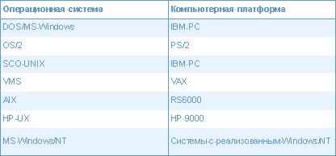

Таблица 1. Поддержка программно-аппаратныхплатформ

В то же время в таких SCADA-системах, как RealFlex и Sitex основу программной платформы принципиально составляет единственная, хотя и удовлетворяющая многим требованиям, операционная система реального времени QNX.

Подавляющее большинство SCADA-систем реализовано на платформах MS Windows. Именно такие системы предлагают наиболее полные и легко наращиваемые человеко-машинные интерфейсные (Man Machine Interface MMI) средства. Учитывая продолжающееся усиление позиций Microsoft на рынке операционных систем (ОС) следует отметить, что даже разработчики многоплатформных SCADA-систем, такие как United States DATA Co, приоритетным считают дальнейшее развитие своих SCADA-систем на платформе Windows NT. Некоторые фирмы, до сих пор поддерживавшие SCADA-системы на базе ОС реального времени (РВ), начали менять ориентацию, выбирая системы на платформе Windows NT. Все более очевидным становится применение ОС реального времени, в основном, во встраиваемых системах. Таким образом, основным полем, где сегодня разворачиваются главные события глобального рынка SCADA-систем, стала ОС MS Windows NT на фоне всё ускоряющегося сворачивания активности в области MS DOS, MS Windows 3.xx/95.

Имеющиеся средства сетевой поддержки. Одна из основных особенностей современного мира систем автоматизации высокая степень интеграции этих систем. В любой из них могут быть задействованы объекты управления, исполнительные механизмы, аппаратура, регистрирующая и обрабатывающая информацию, рабочие места операторов, серверы баз данных и т.д. Очевидно, что для эффективного функционирования в этой разнородной среде SCADA-система должна обеспечивать высокий уровень сетевого сервиса. Желательно, чтобы она поддерживала работу в стандартных сетевых средах (ARCNET, ETHERNET и т.д.) с использованием стандартных протоколов (NETBIOS, TCP/IP и др.), а также обеспечивала поддержку наиболее популярных сетевых стандартов из класса промышленных интерфейсов (PROFIBUS, CANBUS, LON, MODBUS и т.д.) Обобщенная схема подобной системы приведена на рис.4.

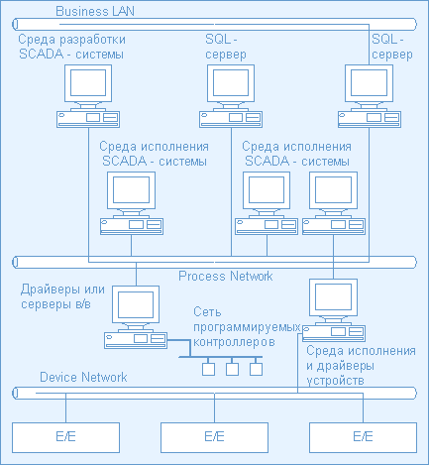

Рис. 4. Схема интеграции SCADA-приложений в комплексные системы управления

Этим требованиям в той или иной степени удовлетворяют практически все рассматриваемые SCADA-системы, с тем только различием, что набор поддерживаемых сетевых интерфейсов, конечно же, разный.

Встроенные командные языки. Большинство SCADA-систем имеют встроенные языки высокого уровня, VBasic-подобные языки, позволяющие сгенерировать адекватную реакцию на события, связанные с изменением значения переменной, с выполнением некоторого логического условия, с нажатием комбинации клавиш, а также с выполнением некоторого фрагмента с заданной частотой относительно всего приложения или отдельного окна.

Поддерживаемые базы данных. Практически все SCADA-системы, в частности, Genesis, InTouch используют синтаксис ANSI SQL, который не зависит от типа базы данных. Таким образом, приложения виртуально изолированы, что позволяет менять базу данных без серьезного изменения самой прикладной задачи, создавать независимые программы для анализа информации, использовать уже наработанное программное обеспечение, ориентированное на обработку данных.

Графические возможности. Для специалиста-разработчика системы автоматизации, также как и для специалиста- технолога , чье рабочее место создается, очень важен графический пользовательский интерфейс (Graphic Users Interface MMI). Функционально графические интерфейсы SCADA-систем очень похожи. В каждой из них существует графический объектно-ориентированный редактор с определенным набором анимационных функций. Используемая векторная графика дает возможность осуществлять широкий набор операций над выбранным объектом, а также быстро обновлять изображение на экране, используя средства анимации.

крайне важен также вопрос о поддержке в рассматриваемых системах стандартных функций GUI. Поскольку большинство рассматриваемых SCADA-систем работают под управлением Windows, это и определяет тип используемого GUI.

* 1. **Открытость систем**

Программная система является открытой, если для нее определены и описаны используемые форматы данных и процедурный интерфейс, что позволяет подключить к ней внешние , независимо разработанные компоненты.

Разработка собственных программных модулей. Перед фирмами-разработчиками систем автоматизации часто встает вопрос о создании собственных (не предусмотренных в рамках систем SCADA) программных модулей и включение их в создаваемую систему автоматизации. Поэтому вопрос об открытости системы является важной характеристикой SCADA-систем. Фактически открытость системы означает доступность спецификаций системных (в смысле SCADA) вызовов, реализующих тот или иной системный сервис. Это может быть и доступ к графическим функциям, функциям работы с базами данных и т.д.

Драйверы ввода-вывода. Современные SCADA-системы не ограничивают выбора аппаратуры нижнего уровня, так как предоставляют большой набор драйверов или серверов ввода-вывода и имеют хорошо развитые средства создания собственных программных модулей или драйверов новых устройств нижнего уровня. Сами драйверы разрабатываются с использованием стандартных языков программирования. Вопрос, однако, в том, достаточно ли только спецификаций доступа к ядру системы, поставляемых фирмой-разработчиком в штатном комплекте (система Trace Mode), или для создания драйверов необходимы специальные пакеты (системы FactoryLink, InTouch), или же, вообще, разработку драйвера нужно заказывать у фирмы-разработчика.

Для подсоединения драйверов ввода-вывода к SCADA используются два механизма стандартный динамический обмен данными (Dynamic Data Exchange DDE) и обмен по внутреннему (известному только фирме разработчику) протоколу. В SCADA-системах основным механизмом, используемым для связи с внешним миром, до сих пор остается механизм DDE. Но из-за своих ограничений по производительности и надежности он не совсем пригоден для обмена информацией в реальном масштабе времени. Взамен DDE компания Microsoft предложила более эффективное и надежное средство передачи данных между процессами OLE (Object Linking and Embedding включение и встраивание объектов). Механизм OLE поддерживается в RSView, Fix, InTouch, Factory Link и др. На базе OLE появляется новый стандарт OPC (OLE for Process Control OLE для АСУТП), ориентированный на рынок промышленной автоматизации. Новый стандарт, во-первых, позволяет объединять на уровне объектов различные системы управления и контроля, функционирующие в распределенной гетерогенной среде; во-вторых, устраняет необходимость использования различного нестандартного оборудования и соответствующих коммуникационных программных драйверов. С точки зрения SCADA-систем, появление OPC-серверов означает разработку программных стандартов обмена с технологическими устройствами. Поскольку производители полностью разбираются в своих устройствах, то эти спецификации являются для них руководством к разработке соответствующих драйверов. Так как эти программные драйверы уже появляются на рынке, разработчики SCADA-систем предлагают свои механизмы связи с OPC-драйверами. OPC-интерфейс допускает различные варианты обмена: получение сырых данных с физических устройств, из распределенной системы управления или из любого приложения (рис.5). На рынке появились инструментальные пакеты для написания OPC-компонентов, например, OPC-Toolkits фирмы FactorySoft Inc., включающий OPC Server Toolkit, OPC Client Toolkit, примеры OPC-программ.

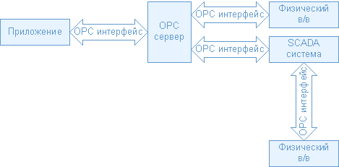

Рис. 5. Варианты обмена SCADA-систем с приложениями и физическими устройствами через OPC-интерфейс

Встраиваемые объекты ActiveX. Объекты ActiveX это объекты, в основе которых лежит модель составных объектов Microsoft COM (Component Object Model). Технология COM определяет общую схему взаимодействия компонентов программного обеспечения в среде Windows и предоставляет стандартную инфраструктуру, позволяющую объектам обмениваться данными и функциями между прикладными программами. Большинство SCADA-систем являются контейнерами, которые уведомляются ActiveX о происшедших событиях. Любые ActiveX-объекты могут загружаться в систему разработки большинства SCADA-систем и использоваться при создании прикладных программ. Управление ActiveX-объектами осуществляется с помощью данных, методов и событийных функций, свойственных выбранному объекту.

Разработки третьих фирм. Многие компании занимаются разработкой драйверов, ActiveX-объектов и другого программного обеспечения для SCADA-систем. Этот факт очень важно оценивать при выборе SCADA-пакета, поскольку это расширяет область применения системы непрофессиональными программистами (нет необходимости разрабатывать программы с использованием языков С или Basic).

Для реализации вышеуказанных технологий разработаны специальные библиотеки и инструментальные системы для ОС Windows. Использование же только спецификаций стандартов для этого не только достаточно трудоемко, но и требует высокого профессионализма программистов и, следовательно, затруднительно для не-Windows платформ.

* 1. **О жестком реальном времени для Windows NT**

Один из существенных недостатков SCADA-систем на платформах Windows 3.хх/95 по сравнению со SCADA-системами на платформах ОСРВ отсутствие поддержки жесткого реального времени. Ситуация стала изменяться с появлением Windows NT. Выход в свет этой ОС стимулировал разработку новых подходов в поддержке жесткого реального времени. Прежде всего, сама по себе Windows NT делает весьма успешные попытки потеснить ОСРВ. Тем не менее, Windows NT имеет ряд ограничений. Такие ее особенности, как предпочтение аппаратного прерывания программному (даже если это простое движение мыши), выполнение в подпрограмме обработки аппаратных прерываний лишь необходимых действий с выполнением последующей обработки через очередь отложенных процедур, отсутствие приоритетной обработки процессов в очереди отложенных процедур, не позволяют отнести Windows NT к категории классических ОС реального времени.

Ряд фирм (LP Elektronik, Imagination Systems, RadSys, Spectron Microsystems, VenturCom) предприняли более радикальные попытки превратить Windows NT в ОС жесткого реального времени. Рассмотрим некоторые ключевые особенности реализации такой идеи на подсистеме реального времени RTX (Real Time Extension), предложенной фирмой Ventur Com. Именно эта реализация получает в настоящее время наиболее широкое распространение. (см. Продолжая разговор о расширениях реального времени для Windows NT , А. Жданов МКА 98/2). Фирмы-разработчики SCADA-систем незамедлительно начали предлагать применение новых решений. Так, набор прикладных интерфейсов программирования RTX 4.1 (Ventur Com) в FIX позволяет:

осуществлять полный контроль над задачами реального времени;

использовать фиксированную систему из 128 приоритетов для контроля RTX-задач;

применять стандартные средства обмена данными между задачами;

обращаться к стандартным функциям из Win32 API.

Появление подобных решений, во-первых, наносит очередной удар по SCADA-системам на базе ОСРВ, поскольку отнимает (хотя и достаточно искусственно) у них очень важный козырь преимущества жесткого реального времени, заложенные в ОСРВ, и, во-вторых, теснит применение ОСРВ во встраиваемых системах.

* 1. **Эксплуатационные характеристики**

Эксплуатационные характеристики SCADA-системы имеют большое значение, поскольку от них зависит скорость освоения продукта и разработки прикладных систем. Они в конечном итоге отражаются на стоимости реализации проектов.

Удобство использования. Следует отметить, что сервис, предоставляемый SCADA-системами на этапе разработки прикладного ПО, обычно очень высок это вытекает из основных требований к таким системам. Почти все они имеют Windows-подобный пользовательский интерфейс, что во многом повышает удобство их использования, как в процессе разработки, так и в период эксплуатации прикладной задачи.

Наличие и качество поддержки. Необходимо обращать внимание не только на наличие технической поддержки SCADA-систем, как таковой, но и на ее качество. Для зарубежных систем в России возможны следующие уровни поддержки: услуги фирмы-разработчика; обслуживание региональными представителями фирмы-разработчика; взаимодействие с системными интеграторами. Судя по большому количеству установок зарубежных систем, исчисляющихся в тысячах (InTouch 80000, Genesis 30000), можно предположить, что поддержка этих системдостаточно эффективна.

Отечественные системы, несмотря на сравнительно малые количества установок по сравнению с системами ведущих зарубежных фирм (имеется в виду глобальный рынок), создавались и поддерживаются фирмами-разработчиками, содержащими штаты высокопрофессиональных программистов, которые имеют все предпосылки для качественного технического обслуживания своих продуктов. Так, для освоения Trace Mode фирма AdAstra предоставляет полную документацию на русском языке, организует периодические курсы обучения, реализует горячую линию , готова по заказу внести в систему функциональные изменения или разработать необходимые драйверы.

Русификация. Любая система управления, имеющая интерфейс с оператором, должна допускать возможность общения с человеком на его родном языке. Поэтому крайне важна возможность использования в системе различных шрифтов кириллицы, ввод/вывод системных сообщений на русском языке, перевод документации, различных информационных материалов. Для некоторых систем (Image, Trace Mode) эта проблема вообще отсутствует, так как они разрабатывались отечественными фирмами. Для многих зарубежных продуктов проблема русификации в значительной мере снимается, во всяком случае, для подсистем исполнения или подсистем исполнения (RunTime), если они используют наборы шрифтов Windows. Часть зарубежных систем имеют переводы документации на русский язык (InTouch). Нужна ли русифицированная среда разработки? Положительный ответ не очевиден. Но если да , то среда, обязательно протестированная и рекомендованная фирмой-разработчиком. Так как с технической точки зрения проблем с русификацией нет (использование редакторов ресурсов из любой среды разработки Borland C++, Visual C++), то проблема лишь в легитимности этой процедуры.

* 1. **Интеграция многоуровневых систем автоматизации**

Схематично уровни управления предприятием показаны на рис.6. SCADA-системы ответственны за получение информации с уровня Управления, снизу , т.е. от различных датчиков через устройства сопряжения, от программируемых контроллеров, поставляющих информацию для непосредственного управления производственным процессом. Далее информация с уровня Управления поступает на вход SCADA-систем. На SCADA-уровне возможно оперативное управление процессом, принятие тактических решений на основе информации, полученной на уровне Управления. Сам процесс поступления информации на производстве происходит и сверху , и снизу . Сверху формируется информация, отвечающая за работу предприятия в целом, осуществляется планирование производства. На рис.4 дана информационная модель предприятия.

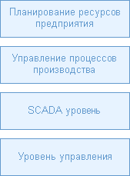

Рис. 6. Уровни управления предприятием

Точная, своевременная, достоверная информация на каждом уровне производства позволяет оценить уровень издержек, качество и конкурентоспособность продукции. Для организации связи между информацией сверху и снизу необходим класс инструментальных средств управления производством, ответственный за доставку данных в реальном времени с уровня Управления наверх и в обратном направлении, с возможной обработкой этих данных. Поэтому достаточно важным критерием сравнения инструментальных средств, поддерживающих разработку АСУ ТП, является наличие средств доставки информации со SCADA-уровня наверх, на уровень планирования производства. Ряд фирм (Intellution, Wonderware) предлагает продукты (Fix BOS, InTrack, InBatch), представляющие собой системы управления производством. Основное их назначение заключается в создании прикладных программ, моделирующих и прослеживающих каждую стадию производственных процессов от загрузки сырья до выпуска готовой продукции.

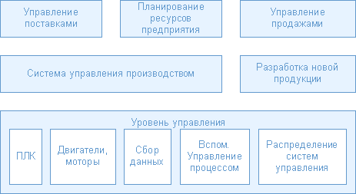

Рис. 7. Информационная модель предприятия

Огромное стратегическое значение имеет то, насколько инструментальные системы АСУ ТП связаны с Microsoft BackOffice Suite, поскольку последние стали распространенными офисными программными продуктами. Поэтому, например, все продукты FactorySuite компании Wonderware легко интегрируются с такими продуктами, как Microsoft SQL Server, Windows NT Server, System Management Server, SNA Server и Mail-Server. Фирма Wonderware предлагает IndustrialSQL Server, позволяющий регистрировать данные в реальном времени. Источником данных могут быть InTouch-серверы ввода-вывода. Построен же IndustrialSQL Server на базе Microsoft SQL Server. Это существенно расширяет возможности всего производственного персонала в смысле возможности доступа к полной информации о любом этапе производства.

Все более актуальным становится требование передачи как статической (в определенные моменты времени), так и динамической (постоянно) информации на web-узлы. Появившиеся в некоторых web-браузерах объекты ActiveX (в четвертой версии Microsoft Explorer, например) позволяют передавать данные из SCADA-системы на web-страницы. Но существуют и более многофункциональные компоненты типа Scout фирмы Wonderware, обеспечивающие возможность доступа к системам автоматизации на базе InTouch через Internet/Intranet и позволяющие удаленному пользователю взаимодействовать с прикладной задачей автоматизации, как с простой WEB-страницей.

1. **Сравнение стоимости реализации дополнительных опций тестовой АСУ ТП в SCADA-системах**
   1. **О TRACE MODE**

Создание современных систем управления базируется на разработке и применении адаптивных интеллектуальных систем,функционирование которых невозможно без использования развитой вычислительной сети, включающей персональные компьютеры (ПК), микроконтроллеры и широкий набор модулей ввода/вывода. Усложнение технологических процессов и производств ставит задачи создания распределенных иерархических систем (АСУТП) и их сквозного программирования, что объясняет появление новых компьютерных технологий для интегрированных систем, объединяющих все уровни производства. В качестве примера может быть названа SCADA-система (Supervisory Control And Data Acquisition), предназначенная для проектирования и эксплуатации распределенных автоматизированных систем управления. Судя по названию, SCADA-система предназначена для диспетчерского управления и сбора данных. Однако в последних версиях её предназначение значительно расширилось.В частности, отечественная фирма-изготовитель *AdAstra Research* *Group, LTD*выпустила 6-ю версию SCADA-системы TRACE MODE (ТРЕЙС МОУД), которая имеет мощные средства для создания распределенных иерархических АСУТП, включающих в себя до трех уровней иерархии: уровень контроллеров – нижний уровень; уровень операторских станций – верхний уровень; административный уровень. На рынке программных продуктов существует много версий SCADA-систем в основном зарубежных производителей, например Genesis фирмы Iconics, Factory Link фирмы United States DATD Co. (США), WinCC фирмы Siemens (Германия) и др.

Настоящее учебное пособие посвящено более подробному изучению SCADA-системы TRACE MODE. Во-первых, потому что производителем является отечественная фирма, следовательно,

упрощаются вопросы установки и обслуживания. Во-вторых, разработчики постоянно совершенствуют свой продукт, расширяя режим автопостроения.

* 1. **Архитектура TRACE MODE**

SCADA-система TRACE MODE разработана и продолжает совершенствоваться отечественной фирмой-изготовителем *AdAstra Research Group, LTD*. Последний на данный момент продукт – это 5-й релиз 6-й версии TRACE

MODE, который содержит полный набор программных средств для создания АСУТП и АСУП. SCADA-система TRACE MODE содержит средства разработки операторского интерфейса

(SCADA/HMI), программирования контроллеров (Softlogic), управления основными фондами (EAM), персоналом (HRM) и производственными процессами (MES). Для изучения базовых понятий системы TRACE MODE, таких как проект, узел, база каналов, шаблоны экранов, FBD-программы, архивы и отчеты тревог удобнее воспользоваться более ранней версией, а затем перейти к версии, у которой большинство процедур реализуется в режиме автопостроения. Все программы, входящие в TRACE MODE, подразделяются на две группы (рис. 8): инструментальную систему разработки и исполнительные модули (runtime). Как видно из рисунка, инструментальная системаразработки содержит три редактора [1]: редактор

базы каналов, редактор представления данных, редактор шаблонов. В редакторе базы каналовсоздается математическая основа системы управления: описываются конфигурации всех рабочих

станций, контроллеров и УСО, а также настраиваются информационные потоки между ними. Здесь же описываются входные и выходные сигналы и их связь с устройствами сбора данных и

управления; задаются периоды опроса или формирования сигналов, настраиваются законы первичной обработки и управления,технологические границы, программы обработки данных и

управления, осуществляется архивирование технологических параметров, сетевой обмен, а также решаются некоторые другие задачи.

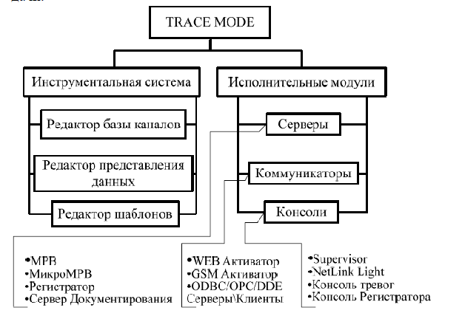

Рис. 8

Результатами работы в этом редакторе являются математическая и информационная структуры проекта АСУТП, которые включают в себя набор баз каналов и файлов конфигурации для

всех контроллеров и операторских станций (узлов) проекта, а также файл конфигурации всего проекта c расширением cmt (для версии 6 расширение - prj). Все остальные файлы проекта хранятся в рабочей директории в каталоге, имя которого совпадает с именем файла конфигурации.

В редакторе представления данных разрабатывается графическая часть проекта системы управления. Сначала создается статичный рисунок технологического объекта, а затем поверх него

размещаются динамические формы отображения и управления. Среди этих форм присутствуют такие, как поля вывода числовых значений, графики, гистограммы, кнопки, области ввода значений и перехода к другим графическим фрагментам и т. д.

Кроме стандартных форм отображения, TRACE MODE позволяет вставлять в проекты графические формы представления данных или управления, разработанные пользователями.

Все формы отображения информации, управления и анимационные эффекты связываются с информационной структурой, разработанной в редакторе базы каналов. Для разработки шаблонов документов в состав инструментальной системы включен редактор шаблонов.

Исполнительная системаTRACE MODE включает в себя исполнительные модули (мониторы, МРВ)– программные модулиразличного назначения, под управлением которых в реальном времени выполняются составные части проекта, размещаемые на отдельных компьютерах или в контроллерах, предназначенные дляработы на всех уровнях систем управления, о которых говорилосьвыше.

Существует ряд программных модулей, назначение которых четко не привязано к функциям одного из перечисленных уровней систем управления. К таким модулям относятся (рис. 1.1):

- глобальный регистратор;

- сервер документирования;

- Web-активатор;

- GSM-активатор.

Они могут использоваться для создания как оперативного, так и административного уровней систем управления.

Глобальный регистраторслужит для обеспечения надежного хранения архивов ТП. Он архивирует данные, посылаемые ему по сети мониторами реального времени (64 000 параметров с дис-

кретностью 0,001 с), обеспечивает автоматическое восстановление данных после сбоя, а также может передавать архивные данные для просмотра мониторам SUPERVISOR. Глобальный регист-

ратор может также выступать как ОРС-сервер и DDE-сервер и поддерживает обмен с базами данных через ODBC.

Для документирования технологической информации в TRACE MODE предусмотрен специальный модуль - сервер документирования. Документирование осуществляется по шаблонам, которые создаются в редакторе шаблонов. Время или условие генерирования документа, имя файла шаблона, а также направле-ние вывода документа описываются в программах документирова-

ния - сценариях.

Подготовка отчетов (документов) чаще всего привязывается к астрономическому времени. Например, они могут генерироваться один раз в час, один раз в сутки, один раз в месяц или один раз в десять минут. Кроме того, можно установить режим подготовки документа один раз в смену и затем описать разбивку суток на смены.

Сервер документирования NetLink Light используется для решения задачи документирования технологической информации. Он по команде МРВ, собственному сценарию или по команде опе- ратора интерпретирует созданные заранее шаблоны, запрашивает у МРВ необходимые данные и формирует по ним документы.

Утилита консоль тревог позволяет просматривать отчет тревог разных МРВ одного проекта. Для каждого просматриваемого отчета тревог создается отдельное окно. В него можно выводить

информацию из файла отчета тревог или сообщения, формируемые МРВ.

Любая рабочая станция системы TRACE MODE может выступать в качестве Web-сервера, что позволяет управлять технологическим процессом через Интернет (Internet) [1]. На удаленном

компьютере необходимо иметь только доступ к сети Интернет и Web-браузер. Для реализации данного режима предназначен модуль Web-активатор, который используется в качестве www-

шлюза для локальных систем АСУ ТП на базе TRACE MODE или для придания функций Web-сервера мониторам реального времени. Использование Web-активатора позволяет быстро превратить существующие АСУТП и АСУП в Internet/Intranet-системы без переделки баз данных реального времени (баз каналов). Доступ к данным реального времени через Web-активатор

осуществляется при помощи обыкновенного браузера, работающего под любой операционной системой, позволяющей запуск виртуальной Java-машины. Информация о технологическом процессе представляется пользователю в виде анимированных мнемосхем, трендов и таблиц.

Связь с серверами реального времени TRACE MODE может осуществляться практически любыми доступными средствами, например через сотовую сеть стандарта GSM, инфракрасный

порт, сеть на основе интерфейса RS-232/485 или модем с использованием высоконадежного протокола TCP/IP. Можно осуществлять подключение и непосредственно через Internet. Для этого

достаточно войти в Internet и набрать IP-адрес сервера TRACE MODE – подключение произойдет автоматически.

Для доступа к данным пользователю достаточно набрать Web-адрес активатора и ввести пароль, тогда весь проект загружается в удаленный компьютер в виде Java-аппрета. Использование стан-

дартного языка Java при написании аппретов позволяет реализовать на удаленных компьютерах не только Windows, но и другие операционные системы, например Unix, Linux, Mac OS и т. д., а так-

же ОС, использующиеся в карманных PC. Проект TRACE MODE поступает к пользователю в виде Java-аппрета, объем которого не превышает 300 Кбайт, что дает возможность использовать Web-

активатор в сетях с низким качеством связи. Достоинством технологии Java является также повышенная безопасность.

При использовании Web-активатора не требуется установка Web-серверов других производителей (например, MS IE), что выгодно отличает эту программу от решений, примененных в других

SCADA.

Для обеспечения мобильных пользователей АСУ оперативной информацией в режиме реального времени на базе TRACE MODE разработан программный продукт - GSM-активатор. Он предна-

значен для дистанционного мониторинга и управления технологическими процессами, а также для получения оперативной технико-экономической информации при помощи сверхпортативных ком-

пьютеров handheld PC.

В реальном времени GSM-активатор может принимать информацию от 64 000 датчиков, осуществлять супервизорное управление, получать технико-экономическую информацию из баз данных через сервер, использующий стандартные интерфейсы SQL/ODBC. ОРС, DDE и т. д. Вся входящая информация отображается графически в виде анимированных мнемосхем и трендов.

GSM-активатор, относящийся к новому классу систем оперативного управления, отражающих мировую тенденцию к миниатюризации и автономизации компьютерных систем, может быть

использован в качестве персональной информационной системы руководителя.

К GSM-активатору проявляют интерес нефтяные компании, электрические и тепловые сети РАО ЕЭС и РАО ГАЗПРОМ, коммунальные и другие службы, управляющие пространственно рас-

пределенными объектами.

GSM-активатор пригоден также к применению в охранных службах: получение в реальном времени информации о состоянии охраняемого объекта может стать основой успеха операции груп-

пы быстрого реагирования, вызванной по тревоге.Нужно отметить, что в последней версии TRACE MODE 6 все редакторы системы вызываются из одной программы - Интегрированной среды разработки (ИС). ИС – единая программная оболочка, содержащая все необходимые средства для разработки проекта.

Все переменные проекта, к чему бы они ни относились - к контроллеру, к операторской станции, к управлению техобслуживанием или производством хранятся в единой базе данных проекта. Единая база проекта устраняет лишнюю работу проектировщика по созданию, поддержке и взаимной увязке во многом одинаковых баз переменных контроллеров и ПК, характерную для систем предыдущего поколения. Логическая структура проекта полностью отделена от аппаратной части. Благодаря единому пространству распределенных переменных, переменные из разных узлов могут связываться между собой также легко, как и в пределах одного узла, любые изменения, вносимые в объект, автоматически применяются везде, где он был задействован. И всё же в целях пояснения особенностей и принципов работы SCADA-системы воспользуемся некоторыми справочными мате-

риалами предыдущих версий.

* 1. **Основные понятия SCADA-систем TRACE MODE**

**2.3.1. Определения.**ПРОЕКТ системы управления – это совокупность всех математических и графических элементов системы, функционирующих на различных операторских станциях и

контроллерах одной АСУ ТП, объединенных информационными 10 связями и единой системой архивирования. Проект может быть масштабным (сотни узлов), а может включать в себя только один контроллер или одну операторскую станцию. Под проектом в TRACE MODE 6 понимается вся совокупность данных и алгоритмов функционирования распределенной АСУ (АСУТП и/или

T-FACTORY), заданных средствами TRACE MODE. Итогом разработки проекта является создание файлов, содержащих необходимую информацию об алгоритмах работы АСУ.

Эти файлы затем размещаются на аппаратных средствах (компьютерах и контроллерах) и выполняются под управлением исполнительных модулей TRACE MODE.

Составная часть проекта, размещаемая на отдельном компьютере или в контроллере и выполняемая под управлением одного или нескольких исполнительных модулей TRACE MODE, называется узлом проекта. УЗЕЛ – любое устройство в рамках проекта, в котором запущено программное обеспечение TRACE MODE, реализующее серверные функции. Это может быть контроллер, операторская станция или архивная станция. В проекте не может быть более 128 узлов. В общем случае размещение узла на том же аппаратном средстве, на котором он должен исполняться под управлением монитора, не является обязательным – мониторы могут загружать

узлы с удаленных аппаратных средств.

БАЗА КАНАЛОВ – совокупность всех каналов, математических объектов, FBD-программ и IL-программ, созданных для каждого конкретного узла.

ОБЪЕКТ БАЗЫ КАНАЛОВ – совокупность любых каналов, которой приписан определенный набор свойств и атрибутов. Среди последних можно назвать имя, графический идентификатор,

флаг подчинения: родитель, потомок. Оформленные группы каналов могут быть подчинены друг другу и создавать таким образом иерархические структуры.

ДРАЙВЕРЫ обмена – драйверы, используемые мониторами TRACE MODE для взаимодействия с устройствами, протоколы обмена с которыми не встроены в мониторы.

**2.3.2. Каналы.** КАНАЛ (базовое понятие системы) – это структура, состоящая из набора переменных и процедур, имеющая настройки на внешние данные, идентификаторы и период

пересчета ее переменных. Идентификаторами канала являются: имя, комментарий и кодировка. Например, имя канала, связанного с пятым каналом платы аналогового ввода, расположенной в

первом посадочном месте контроллера, будет AI_-pе01-0005. Кроме того, каждый канал имеет числовой идентификатор, используемый внутри системы для ссылок на этот канал. Среди переменных канала выделяются четыре основных значения: входное (In),аппаратное (A), реальное (R) и выходное (Q). С помощью настроек входное значение канала связывается с источником дан-

ных, а выходное – с приемником.В зависимости от направления движения информации, т.е. от

внешних источников (данные с контроллеров, УСО или системные переменные) в канал или наоборот, каналы подразделяются на входные (тип INPUT) (рис. 9) и выходные (тип OUTPUT) (рис.1.3).

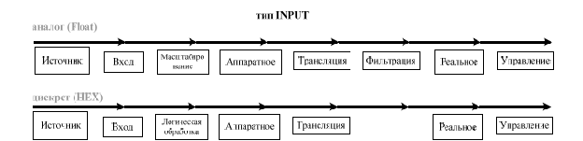

Рис. 9

Входной канал (рис. 1.2) запрашивает данные у внешнего источника (контроллер, другой МРВ и пр.) или значение системных переменных (счетчик ошибок, длина архива и пр.). Полученное

значение поступает на вход канала и далее пересчитывается в аппаратное и реальное значения. Аппаратное значение у каналов типа INPUT формируется масштабированием (логической об-

работкой для дискретных каналов) входных значений. Используемые процедуры обеспечивают первичную обработку данных (исправление ошибок датчиков, масштабирование, коррекция тем-

пературы холодных спаев термопар и т. д.). Выходные значения в каналах типа INPUT не используются.Выходной канал (рис.10) передает данные приемнику. Прием

ник может быть внешним (значение переменной в контроллере,

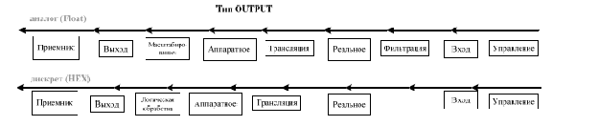

Рис. 10

в другом МРВ и пр.) или внутренним - одна из системных переменных (номер проигрываемого звукового файла, номер экрана,выводимого на монитор, и пр.). И внешние и внутренние приемни-

ки данных связываются с выходными значениями каналов. У каналов типа OUTPUT их входное значение формируется одним из следующих способов: процедурой управление данного канала;

процедурами управление или трансляция других каналов; метапрограммой на языке Техно IL; Каналом удаленного узла (например, по сети); оператором с помощью управляющих графиче-

ских форм. У каналов типа OUTPUT аппаратное значение получается из реального процедурой трансляция. Аппаратные значения каналов имеют такое название, поскольку в них удобно получать величины унифицированных сигналов, с которыми работает аппаратура ввода/вывода (4-20 мА, 0-10 В и пр.). Реальные значения предназначены для хранения значений контролируемых параметров или сигналов управления в реальных единицах (например, кг/час, оС, % и пр.). Выходное значение определено только для каналов типа OUTPUT. Оно пересчитывается из аппаратного значения.

Данные из внешних устройств записываются в каналы, данные из каналов посылаются на внешние устройства. В каналы оператор заносит управляющие сигналы. Значения из каналов записываются в архивы, операторские отчеты и т.п. В каналах осуществляется преобразование данных. Меняя значения на системных каналах, можно управлять выводимой на экран информацией,

звуковыми сигналами и т.д., т.е. всей системой.

* 1. **SCADA-система InTouch**

СКАДА-система InTouch предоставляет широкие возможности для графического представления, визуализации технологического/производственного процесса, что позволяет перевести на качественно новый уровень и управление предприятием

* + 1. **Основные преимущества:**

Интеллектуальные графические возможности и независимые от разрешения экрана графические объекты для создания реалистичной и четкой графики

Разнообразный инструментарий создания сценариев для расширения и настройки приложений в соответствии со спецификацией системыСистема распределенных алармов, ведение истории в реальном времени для анализаВстроенные тренды - реального времени и исторические

Интеграция элементов управления Microsoft ActiveX и .NET

Обширная библиотека, включающая более 500 предварительно созданных и настраиваемых графических объектов и символов

Поддержка Microsoft Remote Desktop Services, аутентификации с помощью смарт-карт и технологии виртуализации Hyper-V

InTouch - это приложение-генератор человеко-машинного интерфейса (HMI) для систем SCADA и других систем автоматизации производства. InTouch дает возможность пользователям создавать операторские интерфейсы под Windows, которые тесно взаимодействует с другими компонентами программного обеспечения фирмы Wonderware, например FactorySuite (интегрированный пакет программного обеспечения для полной автоматизации производства) и стандартными приложениями Microsoft Office. Это седьмое поколение программных продуктов фирмы Wonderware, лидирующей в своей отрасли и являющейся пионером в использовании Windows для автоматизации производства. InTouch это программный пакет для быстрой и эффективной разработки и внедрения систем управления производственным процессом.

* + 1. **Область применения InTouch.**

Wonderware InTouch - это приложение-генератор графического операторского интерфейса (HMI) для систем SCADA и других систем автоматизации производства. InTouch позволяет пользователям создавать операторские интерфейсы под Windows, которые тесно взаимодействует с другими компонентами Factory Suite.

* + 1. **Приложения InTouch.**

Более 200 000 тысяч пакетов InTouch работают и показывают впечатляющие результаты по всему миру. Отзывы пользователей, имеющих многолетний опыт использования пакета, свидетельствует о снижении стоимости проектирования и поддержки систем управления при повышении качественных и количественных показателей производства.

Дополнительные модули Статистического Контроля Процессов (SPC), Управления рецептами (Recipe) и Структурированного Языка Запросов (SQL) помогают пользователям удовлетворить разнообразные потребности в производственной отчетности. Версия 7.0 поддерживает установку корпорации Wonderware на то, что приложения InTouch будут всегда работать на будущих версиях программ, - этим защищаются Ваши затраты времени и денег.

Приложения, созданные с помощью Wonderware InTouch, успешно используются в энергетике и автомобилестроении, добыче и переработке нефти и газа, производстве продуктов питания и полупроводников, в химической, фармацевтической и целлюлозно-бумажной промышленности. Пакет InTouch обеспечивает слежение за транспортными потоками по туннелю под Ла-Маншем и за экспериментами NASA на борту космического челнока. В Венесуэле InTouch был выбран для создания операторского интерфейса на самом большом в мире предприятии по производству стекла. Eastman Kodak использует InTouch для слежения за упаковкой рентгеновских пленок в своем отделении Dental Finishing. Нефтяная компания Chevron выбрала InTouch в качестве унифицированной программной базы систем SCADA для своих предприятий по всему миру. InTouch используется в управлении добычей металлов и ферментацией зерна в Южной Африке, в производстве витамина C в Китае, грузовиков, сельскохозяйственного оборудования и автомобилей в США, Швеции и Германии и переработке и добыче нефти в России.

* + 1. **Свойства и преимущества.**

Wonderware InTouch для FactorySuite поможет сохранить время и деньги, обеспечив гибким, легким в использовании средством разработки для создания распределенных приложений с операторским интерфейсом для пользователя в среде Microsoft Windows. Wonderware InTouch предлагает расширенный набор готовых Мастер-объектов с индустриальной графикой, которые позволяют разработчику создавать сложные и мощные экраны операторского интерфейса быстро и легко. InTouch также имеет мощный язык сценариев.

* + 1. **Основные задачи, решаемые с помощью InTouch.**

Сбор сигналов (определяющих состояние производственного процесса в текущий момент времени - температура, давление, положение и т.д.) с промышленной аппаратуры (контроллеры, датчики и т.д.). Графическое отображение собранных данных на экране компьютера в удобной для оператора форме ( на мнемосхемах, индикаторах, сигнальных элементах, в виде текстовых сообщений и т.д.).

Автоматический контроль за состоянием контролируемых параметров и генерация сигналов тревоги и выдача сообщений оператору в графической и текстовой форме в случае выхода их за пределы заданного диапазона. Разработка и выполнение (автоматическое или по команде оператора) алгоритмов управления производственным процессом. Сложность алгоритмов не ограничена и может представлять собой любую комбинацию из математических, логических и других операций.

Контроль за действиями оператора путем регистрации его в системе с помощью имени и пароля, и назначения ему определенных прав доступа, ограничивающих возможности оператора ( если это необходимо) по управлению производственным процессом.

Вывод (автоматически или по команде оператора) управляющих воздействий в промышленные контроллеры и исполнительные механизмы для регулировки непрерывных или дискретных процессов, а также подача сообщений персоналу на информационное табло и пр.

Автоматическое ведение журнала событий в котором регистрируется изменение производственных параметров с возможностью просмотра в графическом виде записанных данных а также ведение журнала аварийных сообщений. Соблюдение регламента производственного процесса путем динамической загрузки (автоматически или по команде оператора) набора параметров из заготовленных шаблонов (рецептур) в технологическое оборудование.

Контроль за качеством выпускаемой продукции путем статистической обработки регистрируемых параметров.

* + 1. **Генерация отчетов и оперативных сводок.**

Программный пакет InTouch состоит из двух основных компонентов - среды разработки и среды исполнения. В среде разработки создаются мнемосхемы, определяются и привязываются к аппаратным средствам входные и выходные сигналы и параметры, разрабатываются алгоритмы управления и назначаются права операторов. Созданное таким образом приложение функционирует в среде исполнения. Такое разграничение позволяет предотвратить несанкционированное изменение приложения, не определенное логикой его работы. Для того, чтобы приложение могло обмениваться данными с аппаратурой, необходимо использование третьего компонента - отдельной программы, называемой сервером ввода-вывода. Как правило, сервер ввода-вывода ориентирован на использование с конкретным видом оборудования, таким как промышленные контроллеры. Вместе с тем, используются также сервера ввода-вывода, рассчитанные на обмен данными согласно определенным промышленным стандартам, и которые могут работать со всеми контроллерами удовлетворяющими этому стандарту (например Modbus, ProfiBus, DeviceNet и др.).

Основные отличия пакета InTouch по сравнению с другими программными продуктами.

Надежность и устойчивость в работе - 9 лет разработки и эксплуатации более чем 200 000 установленных систем на промышленных объектах.

Простота использования и неограниченные возможности для разработчика (любое число мнемосхем, неограниченная сложность алгоритмов и пр.).

Использование стандартных протоколов обмена данными (DDE, OPC, TCP/IP и др.).

Высокая скорость работы благодаря механизму, динамически регулирующему скорость опроса входных сигналов ( опрос происходит только при изменении значения контролируемого параметра).

Архитектура клиент-сервер для эффективной работы в сети. База данных ведется только на сервере, нет необходимости копировать ее на клиентские станции. Открытость - можно добавлять и использовать готовые компоненты других фирм вследствие поддержки технологий ActiveX и OPC.

Интеграция с другими программными пакетами фирмы Wonderware и простой обмен данными с популярными программными пакетами для Windows - Microsoft Excel, Microsoft Access, Microsoft Visual Basic и др.

Самое большое число готовых серверов ввода-вывода - более 600.

Возможность создания библиотек алгоритмов.

Истинно многозадачный режим функционирования (многопоточное выполнение пользовательских алгоритмов).

Возможность работы с более чем 120000 сигналов и параметров (тэгов).

Автоматический контроль качества сигналов, поступающих с датчиков и контроллеров.

Работа как сервис Windows NT - функционирование программы не нарушается процессом регистрации пользователя в операционной системе.

Средства сетевой разработки - обновление приложений на рабочих станциях происходит автоматически путем копирования изменений со станции разработки.

Распределенная система отслеживания и регистрации аварийных ситуаций одновременно поддерживает множество серверов (провайдеров) аварийных ситуаций, что дает возможность операторам видеть информацию об авариях во многих удаленных местах синхронно.

* + 1. **Какие преимущества дает использование InTouch:**

Повышение эффективности работы производства. Сюда можно отнести как увеличение объема выпуска продукции, повышения качества, производственной дисциплины, так и косвенные расходы - сокращение стоимости обучения персонала, автоматическая генерация отчетов для руководящего состава, упрощение процедур планирования и расчета технико-экономических показателей. Среднее повышение экономической эффективности составляет от 30 до 70%.

Малые сроки внедрения благодаря простоте освоения и использования средств разработки. Простота технического сопровождения (исчерпывающая документация, программы специальной поддержки, стандартные курсы обучения).

Гарантированное сопряжение с любыми аппаратными средствами, имеющимися на предприятии, благодаря большому числу имеющихся серверов ввода-вывода (более 600), использованию стандартных протоколов обмена и наличию средств разработки собственных драйверов. Ориентация на перспективные и популярные компьютерные стандарты и платформы ( Windows NT, DCOM, OPC, ActiveX и др.).

В InTouch включены модули по работе с рецептами (регламентами), доступа к базам данных и статистики. Дополнительно можно приобрести модуль расширенной статистики SPC Pro (профессиональная статистика).

Приложения, созданные с помощью Wonderware InTouch, успешно используются в энергетике и автомобилестроении, добыче и переработке нефти и газа, производстве продуктов питания и полупроводников, в химической, фармацевтической и целлюлозно-бумажной промышленности. Пакет InTouch обеспечивает слежение за транспортными потоками по туннелю под Ла-Маншем и за экспериментами NASA на борту космического челнока. В Венесуэле InTouch был выбран для создания операторского интерфейса на самом большом в мире предприятии по производству стекла. Eastman Kodak использует InTouch для слежения за изготовлением рентгеновских пленок в своем отделении Dental Finishing. Нефтяная компания Chevron выбрала InTouch в качестве унифицированной программной базы систем АСУТП для своих предприятий по всему миру. InTouch используется в управлении добычей металлов и ферментацией зерна в Южной Африке, в производстве витамина C в Китае, грузовиков, сельскохозяйственного оборудования и автомобилей в США, Швеции и Германии и для переработки и добычи нефти в России (InTouch является корпоративным стандартом SCADA-системы на предприятиях концерна ЛУКОЙЛ).

* 1. **SCADA-система GENESIS32 V9**

Обычно системный интегратор или конечный пользователь, приступая к разработке прикладного программного обеспечения (ППО) для создания системы управления, выбирает наиболее подходящее инструментальное средство - SCADA-систему.

На примере новой версии GENESIS32 V9.1 компании Iconics предлагается рассмотреть некоторые основные возможности и характерные особенности этой SCADA-системы. Пакет GENESIS32 обладает традиционным набором свойств и характеристик SCADA-систем, а также содержит большой перечень новых, появившихся недавно программных компонентов сквозной автоматизации производства.

SCADA-системы обеспечивают цеховой уровень автоматизации, связанный, прежде всего, с получением и визуализацией информации от программируемых контроллеров, распределенных систем управления. Поставляемая на данный уровень информация, как правило, не доступна на уровне управления производством. Поэтому важно отметить, что компания ICONICS также поставляет пакет программного обеспечения BizViz, предназначенный для обеспечения обмена между уровнями SCADA-систем и системами управления производством.

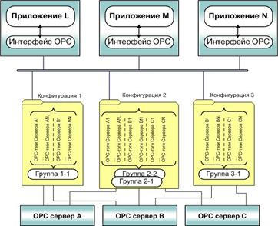

Рис.11. Иллюстрация технологии ОРС

* + 1. **Основные характеристики SCADA-системы GENESIS32**

Функциональные возможности:

- автоматизированная разработка, дающая возможность создания программного обеспечения (ПО) системы автоматизации без реального программирования;

- средства сбора первичной информации от устройств нижнего уровня;

- средства управления и регистрации сигналов об аварийных ситуациях;

- средства хранения информации с возможностью ее пост-обработки (реализуется через интерфейсы к наиболее популярным базам данных);

- средства обработки первичной информации;

- средства визуализации представления информации в виде графиков, гистограмм и т.п.;

- возможность работы прикладной системы с наборами параметров, рассматриваемых как единое целое.

SCADA-система GENESIS32 реализована на платформе MS Windows, MS Windows.NET. Именно такие системы предлагают наиболее полные и легконаращиваемые человеко-машинные интерфейсные средства. Одна из основных особенностей современных систем автоматизации - высокая степень интеграции этих систем. В любой из них могут быть задействованы объекты управления, исполнительные механизмы, аппаратура, регистрирующая и обрабатывающая информацию, рабочие места операторов, серверы баз данных и т.д. Для эффективного функционирования в этой разнородной среде SCADA-система должна обеспечивать высокий уровень сетевого сервиса. Такой уровень обеспечивает технология GenBroker, созданная для построения устойчивых сетевых соединений и, благодаря использованию протоколов TCP/IP и SOAP/XML, обеспечивающая возможность взаимодействия через Internet/Intranet. Применение GenBroker позволяет преодолеть недостатки протокола DCOM, затрудняющие построение разветвленных сетей, такие как:

- неустойчивая работа в междоменных соединениях;

- невозможность применения DCOM для доступа через интернет;

- невозможность доступа через брандмауэры (firewalls) и маршрутизаторы.

Также с помощью GenBroker можно настраивать доступ к удаленной лицензии, серверам безопасности, событий, глобальных и языковых псевдонимов и устанавливать различные настройки для оптимизации сетевого обмена.

* + 1. **Архитектура системы**

Разработка архитектуры системы автоматизации в целом выполняется в ProjectWorX32. На этом этапе определяется функциональное назначение каждого узла системы автоматизации. Решение вопросов, связанных с возможной поддержкой распределенной архитектуры, осуществляется введением узлов с горячим резервированием и синхронизацией резервируемых данных.

Встроенные командные языки и дополнительные средства обработки

Система имеет возможность встраивания элементов управления ActiveX и объектов OLE, встроенную среду редактирования сценарных процедур Microsoft Visual Basic for Applications, VBScript и JScript, встраивания в HTML-страницы и другие контейнеры OLE (MS Word, MS Excel, MS Access и др.). Также в систему включены: инструменты отладки и управления проектами, позволяющие осуществлять управление удаленными приложениями со станции разработчика (загружать, пересылать, останавливать и исправлять); конвертеры из IFix и Wonderware; поддержка Rockwell Control Logics, PLC2,3 и 5, Schneider Modbus, Profibus DP, DeviceNET, ControlNET, Siemens S7-MPI/PPI,Siemens S5-RK512, GE-Fanuc SNP/SRTP и многих других.

* + 1. **Поддерживаемые базы данных**

SCADA-система GENESIS32 использует синтаксис ANSI SQL, который не зависит от типа базы данных. Таким образом, приложение виртуально изолировано, что позволяет менять базу данных без серьезного изменения самой прикладной задачи, создавать независимые программы для анализа информации, использовать уже наработанное программное обеспечение, ориентированное на обработку данных. Реализована поддержка БД Microsoft SQL 2005, 2000, MSDE, SQL Express, MySQL, Oracle и других баз данных через XML, ADO ODBC и OLEDB.

* + 1. **Графические возможности**

Для специалиста-разработчика системы автоматизации очень важен графический пользовательский интерфейс (Graphic Users Interface MMI).

GraphWorX32 - это графический объектно-ориентированный редактор с мощным набором анимационных функций и встроенной библиотекой символов технологической графики. Используемая векторная графика дает возможность осуществлять широкий набор операций над выбранным объектом, а также быстро обновлять изображение на экране, используя средства анимации. Также следует отметить, что GraphWorX32 поддерживает в рассматриваемой системе стандартные функции GUI и обширную библиотеку элементов отображения, ориентированных на построение мнемосхем промышленных объектов, в том числе содержащих встроенную динамику и сценарии VBA, VBScript и JScript.

* + 1. **Открытость системы**

Программная система является открытой, если для нее определены и описаны используемые форматы данных и процедурный интерфейс, что позволяет подключить к ней внешние, независимо разработанные компоненты.

Фактически в GENESIS32 доступны спецификации системных вызовов, реализующих тот или иной системный сервис. Это может быть и доступ к графическим функциям, функциям работы с базами данных и т.д.

* + 1. **Эксплуатационные характеристики**

Следует отметить, что сервис, предоставляемый SCADA-системой GENESIS32 на этапе разработки и в период эксплуатации прикладной задачи, очень высок благодаря удобному пользовательскому интерфейсу, гибкой системе лицензирования, модульному принципу построения пакета, средствам управления проектами, а также контролю и архивированию действий оператора, встроенной системе безопасности и средствам диагностики.

* + 1. **Наличие и качество технической поддержки**

Для SCADA-системы GENESIS32 существует достаточно эффективная техническая поддержка. В России возможны следующие уровни поддержки: услуги компании-разработчика; обслуживание специалистами региональных представительств и взаимодействие с системными интеграторами.

* + 1. **Русификация**

Любая система управления, имеющая интерфейс с оператором, должна допускать возможность общения с человеком на его родном языке. Поэтому в SCADA-системе GENESIS32 существует возможность использования в системе русифицированного интерфейса, различных шрифтов кириллицы, ввода/вывода системных сообщений на русском языке, различных информационных сообщений.

* + 1. **Поддержка Web-технологий**

Все более актуальным становится требование передачи как статической, так и динамической информации на Web-узлы. Компания ICONICS предлагает компонент WebHMI, основанный на технологии “нулевой инсталляции” и “тонкого клиента” и обеспечивающий доступ к проектам GENESIS32 из Интернета. Это означает, что компьютер клиента не должен иметь ничего, кроме Windows и Интернет-браузера. Все необходимые Web-компоненты, тип и количество которых определяется содержимым экранных форм GraphWorX32, пересылаются клиенту с удаленного компьютера. Мастер Web-публикаций GENESIS32 позволяет экспортировать экранные формы GraphWorX32 в файлы HTML и/или публиковать файлы HTML на Web-сервере (в локальной сети или в Интернете). В файлах HTML, полученных в результате экспорта форм GraphWorX32, находятся ссылки на экраны - т.е. экран GraphWorX32 реально не “преобразуется” в HTML. Вместо этого ActiveX plug-in ссылается на файлы экранных форм в коде HTML. Каждая экранная форма GraphWorX32 просматривается как простая Web-страница.

Важной особенностью SCADA-системы GENESIS32 является большое количество поддерживаемых разнообразных ПЛК. Благодаря применению технологии ОРС, продукты ICONICS GENESIS32 и BizViz являются безусловными лидерами по этому показателю. Построение прикладных систем на основе любого из этих пакетов резко минимизирует набор необходимых знаний в области классического программирования.

* + 1. **Система ввода-вывода**

Для организации функций обмена используются механизмы стандартного динамического обмена данными (Dynamic Data Exchange DDE), передачи данных между процессами OLE (Object Linking and Embedding), включения и встраивания объектов. Механизм OLE поддерживается в GENESIS32 и BizViz. На базе OLE появился новый стандарт OPC (OLE for Process Control OLE для АСУТП), ориентированный на рынок промышленной автоматизации. Новый стандарт, во-первых, позволяет объединять на уровне объектов различные системы управления и контроля; во-вторых, устраняет необходимость использования различного нестандартного оборудования и соответствующих коммуникационных программных драйверов. С точки зрения SCADA-систем, появление OPC-серверов означает разработку программных стандартов обмена с технологическими устройствами. OPC-интерфейс допускает различные варианты обмена: получение “сырых” данных с физических устройств, из распределенной системы управления или из любого приложения. SCADA-система GENESIS32 не ограничивает выбора аппаратуры нижнего уровня, так как работает с большим набором ОРС-серверов ввода-вывода и имеет хорошо развитые средства создания собственных ОРС-клиентов и серверов. Сами ОРС-серверы разрабатываются с использованием средств быстрой разработки ОРС ToolWorX и ActiveX ToolWorX.

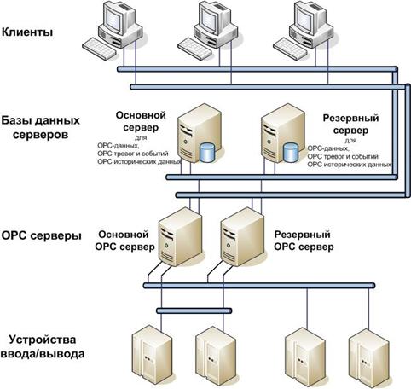

Рис.12 Структурная схема передачи и резервирования ОРС-данных

В новой версии GENESIS32 V9.1 интегрированы мощные технологии, направленные на совместимость данных уровня управления предприятия (SAP BAPI, SAP NetWeaver), а также контроля и взаимодействия с инфраструктурой ИТ (поддержка протокола SNMP).

Рассмотрим более подробно организацию обмена данными, используемую в GENESIS32. Основным инструментом данной технологии является OPC-сервер. OPC-сервер отвечает за получение данных, запрошенных клиентом, от соответствующего устройства управления процессом. На каждом сервере имеется некоторое количество OPC-групп, которые объединяют наборы данных, запрос на получение которых поступил от клиента. Группы на сервере могут быть доступны нескольким клиентам одновременно или только одному клиенту. OPC-группа содержит набор OPC-элементов, в которых хранятся данные, поступившие от соответствующего устройства управления процессами. Клиент может произвольно объединять элементы в группы. Схематично это изображено на рис. 1.

В основе стандарта ОРС лежит технология DCOM (Distributed Component Object Model). Но при передаче данных на большие расстояния, что, безусловно, необходимо для АСУ ТП, DCOM имеет серьезные недостатки. Один из главных недостатков - неприспособленность для работы в глобальной сети Интернет. Основная причина - это применение межсетевых экранов, или брандмауэров, которые защищают компьютер от несанкционированного доступа извне. Для решения этой проблемы можно использовать технологию туннелинга TCP, осуществляющего передачу данных через стандартный восьмидесятый порт брандмауэра. Этот порт обычно используется для передачи данных по http-протоколу (протоколу передачи гипертекста), и поэтому он, как правило, открыт. Но для осуществления туннелинга и передачи данных требуется установка специального программного обеспечения, входящего в Windows, COM Internet Services и IIS Web-сервер (Internet Information Server). Успешный доступ через DCOM происходит в случае, когда компьютеры находятся в одном домене или в одной рабочей группе. Это указывает на возможность использования туннелинга TCP в пределах одного домена соответствующим образом настроенными брандмауэрами. Кроме проблем, связанных с передачей данных, существуют проблемы с аутентификацией клиента.

* + 1. **Туннелинг OPC**

Учитывая данные сложности, ОРС-сообщество за последние 5 лет разработало универсальный ОРС-сервер (OPC UA) для систем HMI/SCADA. Технология OPC UA позволяет обеспечить надежную связь клиентов, доступ к серверам данных через локальные вычислительные сети и интернет, защищенное использование Web-служб (http://www.opcfoundation.org).

Компания Iсonics - один из создателей ОРС-сообщества, лидер в области приложений, базирующихся на ОРС-технологии - в новой версии SCADA-системы GENESIS32 V9 использует встроенную поддержку технологии OPC UA и туннелинг OPC-данных (компонент DataWorX32).

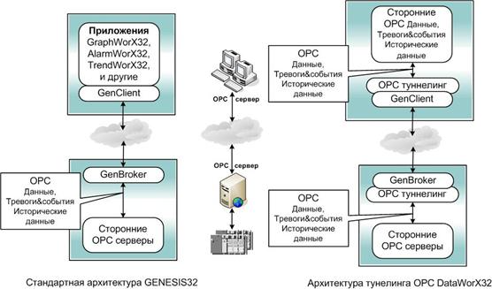

Рис.13 DataWorX32 OPC архитектура туннелинга

Все OPC-совместимые приложения-клиенты могут обмениваться данными с локальными устройствами или по сети. Кроме того, обмен может осуществляться более чем с одним сервером OPC одновременно.

Любое приложение-клиент OPC может обмениваться данными с любым OPC-сервером данных (OPC DA), OPC-сервером тревог и событий, и OPC-сервером исторических данных (HDA).

DataWorX32 в пакете GENESIS32 V9 представлен в трех модификациях: профессиональной, стандартной и облегченной.

DataWorX32 содержит большое количество принципиально новых возможностей:

- полное резервирование OPC-данных , OPC тревог и событий и OPC исторических данных;

- туннелинг для любых сторонних OPC-серверов и OPC-клиентов;

- новую утилиту MonitorWorX, обеспечивающую централизованную диагностику системы и отображающую ее производительность;

- интеграцию туннелинга в универсальном навигаторе данных;

- группировку OPC-тегов и построение мостов данных.

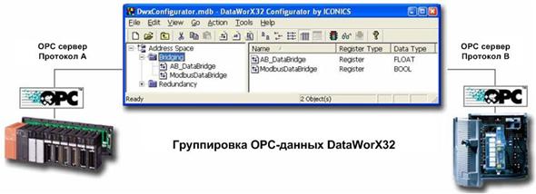

Рис. 14. Реализация функции группировки ОРС-данных в DataWorX

Новая технология туннелинга OPC включена во всех версиях DataWorX32 V9 и позволяет связывать удаленный OPC-сервер с локальными клиентами устойчивым и безопасным способом. Туннелинг OPC основан на мощной коммуникационной платформе GenBroker ™, которая обеспечивает высокоэффективную и устойчивую связь, заменяя протокол DCOM от Microsoft. Туннелинг OPC в DataWorX32 V9 полностью совместим OPC-стандартом, не нарушает систему сетевой защиты IT, поддерживает связь по LAN, WAN и Интернет со всеми атрибутами встроенной безопасности. И полностью поддерживает открытые стандарты промышленности и протоколы:

- OPC доступа к данным (OPC Data Access DA 3.0);

- OPC тревог и событий (OPC Alarm and Event);

- OPC доступа к историческим данным (OPC Historical Data Access);

- OPC единой архитектуры (UA);

- протоколов связи TCP/IP и XML.

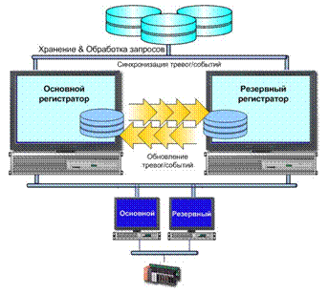

Рис.15 Функциональная схема резервирования ОРС-данных

Группировка, архивация и резервирование ОРС-данных

Одной из важных характеристик пакета является инструмент группировки OPC-тегов и построение мостов данных. Допустим, нам необходимо использовать данные ОРС-серверов с двумя различными протоколами. Для этого в конфигураторе DataWorX32 указываем в каталоге Bridging-навигатора источники данных ОРС-серверов, настраиваем тип регистра и свойства данных. Затем запускаем на исполнение - и ОРС-теги различных протоколов становятся сгруппированными и доступными для приложений, являющимися ОРС-клиентами.

Другой важной характеристикой DataWorX32 является возможность группировки ОРС-данных различных ОРС-серверов. Иллюстрация механизма группировки показана на рис. 2. Часто в очень больших проектах различные приложения-клиенты OPC обращаются к тем же самым OPC-серверам. Например, в экранной форме GraphWorX32 необходимо отображать уровень жидкости в резервуаре, в AlarmWorX32 необходимо контролировать и сигнализировать о состояниях уровня жидкости, в TrendWorX32 - выводить графическое представление и т.п. Это приводит к увеличению загрузки OPC-сервера, поскольку те же самые данные будут запрашиваться не один раз.

Таким образом, когда многие клиенты запрашивают данные от сервера OPC, DataWorX32 проводит мониторинг OPC-серверов и группирует данные по запросам клиентов. Часто требуется оптимизировать работу, выполняемую серверами ввода/вывода на низком уровне (например, для увеличения скорости архивации). DataWorX32 может выступать “посредником” между клиентами и серверами и позволяет оптимизировать этот процесс. Это наиболее выгодно, когда приходится взаимодействовать с удаленными серверами по сети.

Новый DataWorX32 - единственный продукт, который поддерживает три самых важных OPC-стандарта, обеспечивает полнофункциональное резервирование данных, наиболее востребованное в больших распределенных системах управления. Повышение надежности и достоверности OPC-данных достигается тем, что все данные OPC-серверов, группируются в резервные пары. Эти резервные пары OPC-серверов идентифицируются как один OPC-сервер для любых приложений (OPC-клиентов) без каких-либо задержек.

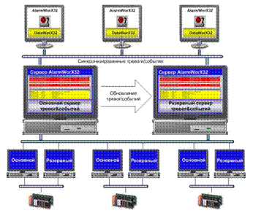

Рис. 16. Структурная схема резервирования ОРС тревог, событий и исторических данных

Эта технология может применяться к существующим OPC-серверам и клиентам и не требует реконфигурации приложений, остановки процессов, кроме того, не приводит к искажению и потере данных.

Применение технологии группировки данных OPC позволяет снижать сетевой трафик. Сгруппированные запросы “клиент-сервер” снижают загрузку центрального процессора и увеличивают производительность системы. DataWorX32 поддерживает резервирование OPC-серверов тревог, событий и регистрации тревог. Целью создания такого инструмента была обработка в реальном масштабе времени ОРС-сервера тревог и синхронизация исторических данных регистрации тревог. Тревоги автоматически квитируются, синхронизируются, гарантированно регистрируются все действия оператора в системном журнале с тем, чтобы при переключении с основного сервера тревог на резервный и наоборот сохранялись все регистрируемые параметры процессов. В дополнение, DataWorX32 поддерживает резервирование OPC-исторических данных (OPC HDA), согласованных по времени. Это достигается тем, что приложение создает несколько конфигураций, чтобы гарантированно обеспечить синхронизацию времени выводимых исторических данных. Встроенная технология хранения и восстановления данных обеспечивает синхронизацию исторических данных между основными и резервными узлами с помощью файлов системного журнала. DataWorX32 поддерживает наиболее эффективные базы данных Microsoft SQL 2000 и SQL 2005 для резервирования.

Использование технологии OPC позволяет разработчику SCADA-системы свободно выбирать оборудование независимо от того, кто его производит. В прошлом разработчик был вынужден пользоваться только тем оборудованием, которое поддерживали те или иные программные модули и приложения. Использование же технологии OPC позволяет любому OPC-совместимому клиентскому приложению получать доступ к любому устройству управления, у которого есть OPC-совместимый сервер. Другое неоценимое преимущество технологии ОРС состоит в том, что при ее использовании снижаются риски и стоимость реализации проектов АСУ ТП. Так как используемые OPC-совместимые компоненты, производимые целым рядом компаний, работают на единой технологической основе.

Компания ICONICS постоянно совершенствует свою продукцию. Используя новые технологии в области инструментальных средств комплексной автоматизации и управления интеллектуальными предприятиями, она достигла небывалой популярности. В ближайшем будущем компания выпустит на рынок новые полнофункциональные решения для 64-битной платформы.

Компания ПРОСОФТ, представляя продукцию ICONICS, акцентирует внимание на качестве технической поддержки, на качестве обучения пользователей, на дополнительных комплексных услугах по освоению и внедрению конечной системы управления. Эти показатели даже более важны, чем абсолютные стоимостные характеристики программного продукта.

* 1. **Citect SCADA**

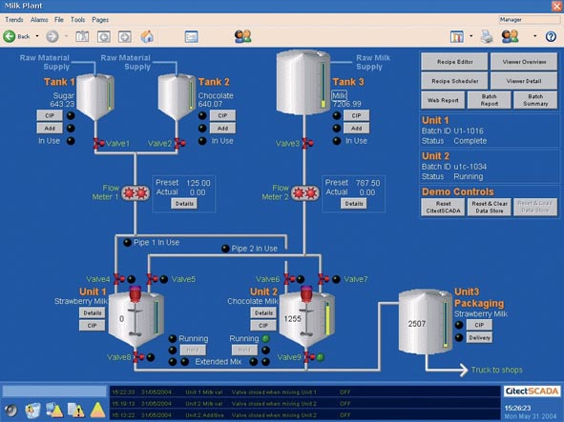

Рис17.

SCADA система Citect – одно из лучших решений среди систем мониторинга и управления АСУ ТП. CitectSCADA представляет собой флагманский проект в прошлом австралийской компании Citect, а ныне европейского конгломерата и лидера рынка Shneider Electric. На сегодняшний день является одним из самых распространенных программных решений для построения высоких уровней АСУ, за счет масштабируемости, надежности и гибкости конфигурации.

Высокая производительность SCADA системы Citect обеспечивается за счет использования мульти задачного ядра реального времени. Даже при внушительном увеличении количества опрашиваемых точек, параметры отклика не сильно меняются. За одну секунду данное решение способно опросить 5000 точек.

SCADA система Citect эффективно применяется, как для небольших предприятий и их систем автоматизации, так и на крупных системах с сотнями тысяч параметров. Разрешаются любые задачи за счет использования модульной клиент-серверной архитектуры, в которой каждая составная часть может исполняться на отдельном ПК, или быть распределенной между несколькими ПК. Таким образом при разрастании задач, есть возможность распределить их для достижения желаемой производительности.

В CitectSCADA реализовано внутреннее резервирование любого модуля, канала связи, и пр.

SCADA система Citect включает в себя следующие основные модули клиентов и серверов:

I/O — сервер ввода и вывода данных.

Display – это специальный клиент, отвечающий за визуализацию операторского интерфейса.

Alarms – это специальный сервер тревог.

Trends — сервер трендов, который собирает и отображает на графиках во времени данные различного рода.

Reports – специализированный сервер генерации отчетов.

В качестве языка программирования в CitectSCADA используют Cicode, реализующий более 700 функций. Помимо этого решение поддерживает язык VBA.

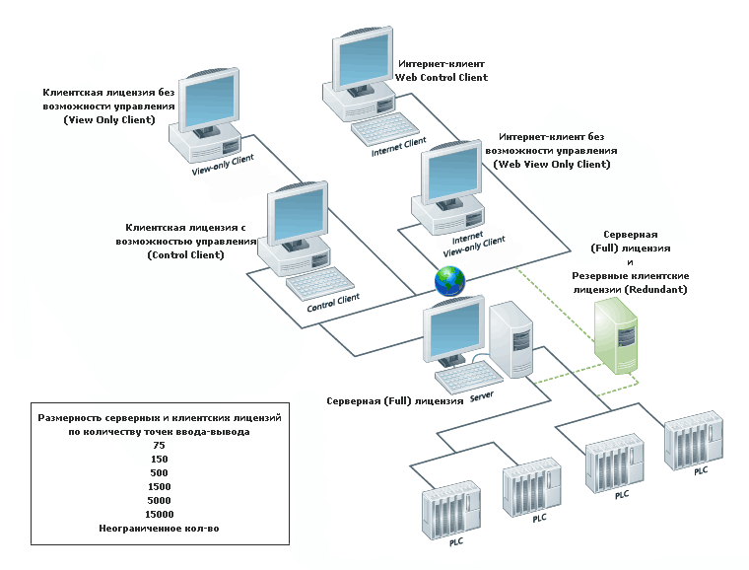

Рис 18.

Отдельно стоит отметить лицензирование Citect. Основано оно на учете работающих в реальном времени ПК, а не на их общем числе. Таким образом, если из установленных 100 рабочих машин реально работает только 10, за их лицензию и нужно будет платить

* 1. **iFix V4.0**

Постоянный рост конкуренции в условиях современного рынка заставляет производителей стремитьcя к непрерывному сокращению эксплуатационных расходов и совершенствованию производственных процессов. Эффективность производства в значительной мере зависит от возможности доступа, обработки и использования в полном объеме технологических данных предприятия.

Многие наиболее успешные и крупные производители во всем мире используют программное обеспечение Proficy iFIX компании GE Intelligent Platforms для всестороннего мониторинга, управления и распределения данных в масштабах производства.

Программное обеспечение iFIX представляет собой полный HMI/SCADA пакет для применения на любых предприятиях нефтяной, газовой, химической промышленности, энергетики, металлургии, в фармацевтической и пищевой отраслях, в водоочистке и водоснабжении, производстве упаковочных материалов и др.

iFIX - HMI/SCADA-система от ведущего мирового производителя программного обеспечения для автоматизации производства. iFIX позволяет организовать эффективный сбор данных, визуализацию и диспетчерское управление технологическими процессами в рамках всего предприятия. При помощи iFIX становится возможным контроль всех аспектов производства, использования оборудования и ресурсов, что неизбежно приводит к сокращению затрат, повышению качества продукции и сокращению времени продвижения новых продуктов на рынок.

В iFIX воплощены самые современные программные технологии и запатентованные "ноу-хау", которые позволяют в значительной мере ускорить процесс принятия производственных и бизнес решений, что в свою очередь повышает эффективность производства и качество продукции.

Proficy iFIX:

* + 1. **Технические достоинства**
       1. **Распределенная клиент-серверная архитектура**

Серверы iFIX обеспечивают сбор, обработку и распределение оперативных производственных данных

Несколько типов клиентских приложений iFIX обеспечивают визуализацию и управление. Среди них iClient ™ iClient Read Only, iClientTS ™ для Terminal Server и Web-интерфейсы (iFIX WebSpace и клиенты RTIP)

Широкие возможности по масштабированию системы, в полной мере использующие преимущества архитектуры клиент-сервер

* + - 1. **Быстрая разработка и внедрение системы**

Разработка проекта в WorkSpace - удобной в использовании интегрированной среде разработки с интуитивно понятным пользовательским интерфейсом. Возможность копировать любые объекты и решения из встроенной Демо-системы.

Быстрое создание и развертывание приложений с использованием программных Экспертов

Использование программных приложений "третьих фирм" благодаря технологии Plug and Solve - уникальной разработке компании GE Intelligent Platforms

Разработка приложений и внесение изменений в проект в режиме on-line, без отключения системы от управления производством и перезагрузки приложений

Создание программных обработчиков событий, включая нажатие "горячих" клавиш, с помощью встроенного Редактора макросов

Богатые возможности по созданию и настройке как встроенных анимированных объектов, так и объектов ActiveX без программирования на языке VBA

Сокращение времени разработки приложений при использовании Редактора теговых групп, позволяющего динамически перенастраивать типовые экранные формы

Автоматическая обработка событий в основном и фоновом режиме с использованием Планировщика

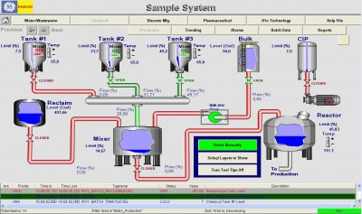

Рис 19. Мнемосхема iFIX

* + - 1. **Широкие функциональные возможности Proficy iFIX**

Поддержка Windows NT/2000/XP/2003

Визуализация процесса (HMI - человеко-машинный интерфейс)

Диспетчерское управление (SCADA)

SQL/ODBC API для интеграции с реляционными базами данных

Система безопасности с ограничением доступа отдельных пользователей или SCADA узлов. Возможность настройки и синхронизации с системой безопасности Windows

Тренды исторических и текущих данных

Сбор данных и управление данными

Генерация тревог и управления тревожными сообщениями

Высокопроизводительная распределенная сетевая архитектура

Программные мастера с интуитивно понятным графическим интерфейсом для быстрой разработки приложений

Разработка приложений в режиме on-line без остановки процесса управления

Поддержка элементов управления ActiveX для связи с внешними базами данных

Поддержка ODBC

Планирование действий по времени и по событию

Сбор и отображение исторических данных

Встроенный язык программирования Microsoft Visual Basic for Applications (VBA)

Поддержка клиента и сервера OPC (OLE for Process Control)

Объектно-ориентированная графика

Среда разработки WorkSpace

Поддержка Microsoft SQL 2000/2005 Server

Расширенная архитектура Plug and Solve

Proficy iFIX: Экономический эффект от использования

* + - 1. **Надежные инвестиции в будущее**

Основываясь на современных технологиях и одновременно поддерживая уже существующие, iFIX представляет собой весьма привлекательный продукт с точки зрения надежности инвестирования средств. Пример такого подхода - организация поддержки переноса систем на основе FIX32 на более современную платформу iFIX. Для этой цели компания GE Intelligent Platforms предлагает специальный компонент FIX Desktop. При этом работающие мнемосхемы FIX32 интегрируются в среду iFIX, не требуя новой разработки и отладки. Созданный на основе открытых промышленных стандартов Microsoft, включая объектные модели COM/DCOM, ActiveX, VBA, Windows NT/2000/XP/2003 и OPC, iFIX является универсальным решением, способным защитить инвестиции в аппаратные средства и программное обеспечение.

* + - 1. **Возможность использования электронных подписей и записей**

Наряду с другими программными продуктами GE Intelligent Platforms, iFIX поддерживает использование электронных подписей и записей, что обеспечивает ряд серьезных преимуществ, среди которых можно выделить:

Контроль целостности данных

Отслеживание и контроль действий оператора

Высокая эффективность

Соответствие требованиям стандарта FDA 21 CFR Part 11 (США), а также аналогичным европейским стандартам

Создание основы безбумажной системы записей

Особенности Proficy iFIX

Простота и гибкость

Широкий набор интуитивно понятных графических инструментов, которыми обладает iFIX, помогает пользователю за короткое время освоить продукт и приступить к разработке АСУТП.

В iFIX имеется удобный инструментарий для качественной разработки систем любого размера и сложности. Гибкость и, как следствие, простота тиражирования и масштабирования приложений iFIX позволяет оптимальным образом использовать возможности предприятия по введению в строй новых систем и развитию уже существующих.

**2.6.1. 6. Масштабируемость**

Распределенная сетевая архитектура

Распределенная клиент-серверная архитектура iFIX обеспечивает максимальную гибкость при проектировании системы. Систему можно развернуть как на одиночном компьютере, на котором будет установлено локальное приложение iFIX, так и на производствах с многочисленными серверами и клиентскими станциями.

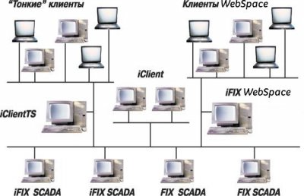

Рис 20. Системная архитектура iFIX

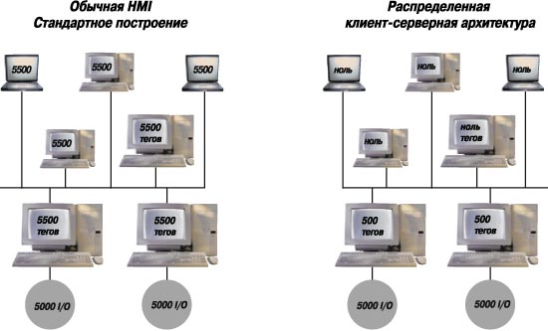

Рис 21. Варианты построения архитектуры

* + 1. **SCADA серверы iFIX**

SCADA сервер iFIX обеспечивает работу Базы данных процесса (Process Database), куда с помощью драйверов ввода-вывода в режиме реального времени поступают данные из ПЛК. База данных поддерживает более 30 типов тегов, среди которых: аналоговые и дискретные входы и выходы, теги вычислений, теги тревог, теги интегрирования входных величин, таймеры, непрерывные и статистические функции управления, команды SQL и т.д. Серверные приложения iFIX обеспечивают построение оперативных графиков, трендов, отчетов, управление серийными и циклическими производствами, управление в соответствии с регламентами и многое другое.

* + 1. **Типы клиентов iFIX**

iClient - предназначен для организации рабочего места оператора с доступом к удаленным базам данных iFIX. Средствами iClient реализуются функции визуализации и диспетчерского управления, включая анимирование данных, построение трендов, генерацию тревог и отчеты в режиме реального времени. Кроме того, с клиентских мест можно в режиме on-line выполнять разработку, включая разработку графики и добавление тегов к локальному или удаленному серверу.

iClientTS - предназначен для работы в терминальном режиме. В качестве терминалов могут выступать маломощные компьютеры, бездисковые ПК, терминалы ввода-вывода, что позволяет существенно сократить затраты на обновление аппаратных средств. iClientTS дает возможность удаленного доступа и полноценной работы с компьютера, находящегося в сети предприятия или в любой точке земного шара, при этом нет необходимости устанавливать какое-либо специальное клиентское программное обеспечение.

iClient RO и iClientTS RO - предназначены для отображения информации без возможности записи в базу данных. Этот тип клиента поддерживает VBA, ActiveX, планировщик.

* + 1. **Достоинства архитектуры iFIX**

Распределенная клиент/серверная архитектура iFIX позволяет объединять в единую систему произвольные комбинации распределенных SCADA серверов и распределенных клиентов (iClient, iClientTS, клиенты WebSpace и RTIP). С точки зрения пользователей iFIX выглядит как единая высокопроизводительная интегрированная система.

* + 1. **Создание приложений HMI/SCADA**

Системное дерево - основной навигационный инструмента разработчика приложений iFIX. Иерархическое представление проектов существенно упрощает процесс управления документами и объектами приложения. Помимо возможности манипуляции файлами проекта в системном дереве представлены все основные компоненты пакета iFIX, что позволяет загружать необходимые приложения из одного окна. Функциональность системного дерева можно существенно расширить, добавив ярлыки внешних приложений, папок и файлов, таким образом настраивая его под собственные нужды.

* + 1. **Набор инструментов разработчика**

Для быстрого доступа к инструментам рисования, подпрограммам Экспертов и различным объектам анимации в среде WorkSpace предусмотрены различные панели инструментов, каждая из которых может быть сконфигурирована удобным для пользователя образом. Специальная панель Toolbox позволяет всегда иметь "под рукой" наиболее часто используемые инструменты. Также можно создавать собственные кнопки и панели инструментов.

* + 1. **Компонент авто конфигурации драйвера и тегов базы данных**

Этот инструментарий дает возможность пользователям просматривать источники данных (ПЛК и/или программы ПЛК), распознавать переменные и структуры данных, а затем по этой информации автоматически конфигурировать драйвер и теги в базе данных iFIX. Использование такого компонента значительно экономит время и усилия разработчика, т.к. не требуется создавать теги вручную. Согласование сигналов и тревоги в блоках базы данных iFIX включаются автоматически. Соединение с источником данных ПЛК выполняется легко и без ошибок - всего за несколько щелчков мыши.

* + 1. **Инструменты рисования и объекты**

Входящие в iFIX графические инструменты предлагают разработчику широкие возможности по созданию экранных форм. Среди инструментов есть стандартные геометрические фигуры, кнопки, текстовые поля для отображения данных из базы iFIX и других источников, диаграммы, сводка тревог и т.д., которые позволяют быстро и легко создавать наглядные и функциональные мнемосхемы с необходимыми средствами управления. Используя инструментарий в стиле CAD, можно преобразовывать линии в трубы, выполнять градиентную заливку объектов или фона.

* + 1. **Мастера и Эксперты**

Встроенные подпрограммы Мастеров и Экспертов, во многих случаях устраняют необходимость написания программных кодов для задания поведения экранных форм и объектов на них. Это справедливо даже при разработке проектов большой сложности. Все эксперты выполнены в виде интуитивно понятных диалоговых окон. Результатом работы Экспертов и Мастеров являются скрипты на языке VBA, которые разработчик может дополнять или изменять по собственному желанию.

Также можно создавать собственные Эксперты для автоматизации рутинных операций, при этом за основу можно брать уже существующие решения и корректировать их под свои нужды.

* + 1. **Библиотека графических элементов и объектов Динамо**

Альбомы Динамо состоят из наборов готовых анимированных объектов или групп объектов, предназначенных для ускорения и упрощения создания экранных форм. Объекты в альбомах Динамо представляют различные технологические установки и управляющие элементы, такие как резервуары, насосы, шкалы показаний датчиков, регуляторов и т.п. Если поставляемого по умолчанию набора элементов недостаточно для реализации поставленных задач, можно создать собственные объекты и альбомы или воспользоваться разработками третьих фирм, предлагающих обширные библиотеки объектов.

* + 1. **Группирование объектов**

Группирование объектов - удобный способ организации и повторного использования любых видимых элементов мнемосхем. Сгруппированные объекты удобно дублировать, изменять, назначать новые общие свойства, перемещать по мнемосхеме.

* + 1. **Настройка объектов в группе**

Не разрушая группы, можно получить доступ к свойствам любого из ее элементов. При этом скрипты, созданные для группы, ее настройки, анимация сохраняются и не требуют перепрограммирования.

* + 1. **Технология Drag and Drop**

С помощью простой операции перетаскивания (Drag and Drop) графические объекты можно перемещать и копировать внутри WorkSpace, между WorkSpace и внешними приложениями, а также между несколькими приложениями.

* + 1. **Безопасное внедрение ActiveX**

Среда WorkSpace поддерживает безопасное внедрение объектов ActiveX, предоставляя доступ ко всем их свойствам, методам и событиям. Кроме того, Workspace позволяет работать с ActiveX-документами, например, с файлами Word или Excel, которые можно напрямую перетащить из внешних приложений в WorkSpace. При этом будут автоматически отображены меню и инструментальные панели соответствующего приложения, поэтому оператор может получить доступ к документам, работая в защищенной среде WorkSpace, не запуская офисные приложения в отдельном окне.

GE Intelligent Platforms предлагает запатентованную технологию безопасного внедрения объектов ActiveX - Secure Containment, которая защищает систему от сбоев. Если при разработке был использован некорректный элемент ActiveX, и он в процессе работы выдал ошибку, то механизм Secure Containment прекратит его работу, в то время как iFIX продолжит действовать в обычном режиме.

* + 1. **VisiconX**

VisiconX - набор элементов управления ActiveX для организации доступа и представления данных по OLEDB из реляционных баз данных. Пользователи получают прямой доступ к базам данных SQL Server, Oracle, Sybase, Informix или DB2 простым щелчком мыши без программирования. Элементы VisiconX встраиваются в среду WorkSpace. Их настройка не требует знания SQL и методов работы с СУБД, что существенно сокращает время разработки приложений. В интерфейсе пользователя VisiconX для записи в базу данных поддерживаются операторы UPDATE и INSERT, интегрированные с системой защиты iFIX и электронными подписями.

* + 1. **Связь объектов с данными**

Наличие в iFIX Мастеров и Экспертов позволяет во многих случаях избежать "ручного" создания программного кода. Например, можно разместить на мнемосхеме элемент ActiveX, моделирующий шкалу датчика, затем, не прибегая к программированию, связать этот элемент с тегом базы данных iFIX и получить в результате анимированный объект.

* + 1. **Настройка объектов средствами VBA**

Объекты, доступные в iFIX для создания мнемосхем, могут быть настроены средствами VBA. По каждому объекту разработчику доступны его свойства, методы и события. Широкие возможности анимации и построения специфических форм позволяют реализовать задачи любой сложности.

* + 1. **Теговые группы**

Теговые группы позволяют сокращать время разработки проектов путем повторного использования экранных форм. Связывая одну и ту же мнемосхему iFIX с разными теговыми группами, можно обойтись одной мнемосхемой для отображения нескольких однотипных технологических участков.

* + 1. **Планировщик событий**

Планировщик событий предназначен для организации выполнения задач по времени или по событию. Например, можно запланировать печать отчета в конце смены или автоматически переключать мнемосхемы на экране оператора при достижении тегом заданной критической величины. Имеется возможность обработки событий в основном или в фоновом режиме.

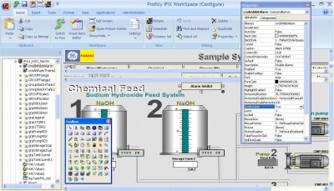

Рис 22. Intellution WorkSpace

"Горячие" клавиши

Макросы для "горячих" клавиш позволяют задавать команды, которые должны выполняться после нажатия определенной комбинации клавиш. Макросы могут быть связаны с мнемосхемами iFIX, с объектами на мнемосхеме или со всей системой в целом. Встроенный редактор макросов используется для создания кода VBA в экспертном режиме или путем написания программного кода вручную.

* + 1. **On-line конфигурирование**

В iFIX реализована запатентованная технология внесения изменений в режиме on-line, которая позволяет манипулировать тегами базы данных и разрабатывать мнемосхемы без остановки процесса управления. Более того, все изменения вступают в силу немедленно без дополнительной перезагрузки системы или перекомпиляции проекта.

* + 1. **Архивные данные**

По умолчанию iFIX поставляется со встроенной подсистемой сбора, хранения и визуализации исторических данных. Исторические тренды имеют широкие возможности по предоставлению, анализу и обработке технологических данных, что вместе с историческими архивами позволяет создавать системы в соответствии с отраслевыми требованиями.

Исторические тренды - удобный инструмент по отслеживанию изменений свойств продукта во времени и анализу производительности работы оборудования.

Также можно в качестве локальной истории использовать высокопроизводительный архив реального времени Proficy Historian. Начиная с версии 5.0 инсталляция iFIX и Historian объединены. Применение Proficy Historian существенно расширяет возможности пакета, например, позволяет хранить данные (аналоговые, дискретные, строковые) с периодом до 100мс и получать к ним внешний доступ через интерфейс OLEDB.

Кроме этого, начиная с версии 5.0 iFIX, осуществлена более тесная интеграция с Proficy Historian. Теперь можно не просто передавать данные реального времени из базы данных SCADA в архив и затем отображать их на историческом тренде, но доступен отдельный DataLink WorkSpace к тегам базы данных архива. Настройка конфигурации тегов исторических записей Historian может производится прямо в Администраторе базы данных iFIX при этом автоматически формируется пакет данных коллектора архива для передачи на сервер.

* + 1. **Диаграммы**

Диаграмма iFIX допускает возможность конфигурирования любого числа перьев (трендов) с различными шкалами времени и значений для одновременного вывода на экран оперативных и исторических данных из встроенного архива iFIX или из Proficy Historian. Если требуется, можно разрешить изменять конфигурацию диаграммы в режиме выполнения.

* + 1. **Создание отчетов**

Благодаря архитектуре iCore и поддержке стандартных интерфейсов, в системе iFIX имеется возможность построения отчетов различными способами. Например, при помощи интерфейса ODBC и языка построения запросов SQL данные могут быть экспортированы во внешнюю реляционную базу данных или таблицу Excel. Также можно использовать широко распространенный генератор отчетов Crystal Reports или генераторы на основе Excel типа XLReporter .

* + 1. **Подсистема тревог**

Подсистема тревог, встроенная в iFIX, позволяет создавать приложения, извещающие пользователя о возможных неполадках еще до момента их возникновения. При помощи механизмов распределенного управления тревожными сообщениями можно настроить неограниченное число именованных зон тревог, управлять приоритетами тревог, устанавливать фильтры на отображение, использовать счетчики тревог и управлять тревогами удаленно по телефонным линиям, записывать тревоги в файл или в реляционную базу данных.

* + 1. **Интеграция OPC Alarm and Event**

В стандартный состав iFIX включены сервер OPC Alarm and Event (A&E) и ActiveX компонент OPC A&E Viewer. iFIX OPC A&E сервер читает тревоги и сообщения из SCADA серверов iFIX и посылает их заданным клиентам. Внешние OPC A&E клиенты (например, Historian OPC A&E коллектор) могут связываться с этим сервером, чтобы принять и проанализировать данные тревог любого из этих SCADA узлов. Использование OPC A&E сервера и клиента облегчает передачу OPC данных в/из iFIX.

iFIX OPC A&E Server принимает квитирования от любых A&E клиентов и затем передает их в iFIX.

* + 1. **Кэширование мнемосхем**

Значительного увеличения производительности работы системы можно достичь благодаря использованию возможности кэширования мнемосхем в оперативной памяти компьютера. Объем кэша настраивается в зависимости от требований системы и может заполняться на этапе старта и инициализации рабочих функций системы. Каждая из мнемосхем имеет атрибут включения/отключения кэширования для максимально эффективного использования объема памяти, отведенного под кэш.

* + 1. **Сила открытых технологий**

Использование в архитектуре iFIX открытых программных стандартов в противовес системам, построенным на закрытых технологиях собственной разработки, отражается в исключительной простоте масштабирования системы и интеграции iFIX с внешними приложениями.

* + 1. **Глобальные переменные**

Глобальные переменные iFIX предназначены для организации обмена данными между различными модулями приложения и для хранения общих настроек приложения. Помимо глобальных переменных можно определить глобальные таблицы значений, цветов, создать глобальные VBA-скрипты и т.д. Этот механизм значительно упрощает разработку проекта и экономит время, позволяя избежать многих рутинных операций.

* + 1. **Технология Plug and Solve**

Разработанная на базе COM-архитектуры корпорации Microsoft, технология Plug and Solve позволяет организовать бесшовную интеграцию программ GE Intelligent Platforms и приложений третьих фирм-разработчиков.

* + 1. **Платформа iCore**

Система iFIX базируется на открытой платформе iCore, основанной на компонентных решениях. В платформе iCore используется сочетание уникальных технологий GE Intelligent Platforms и промышленных стандартов Microsoft DNA, а именно:

Visual Basic for Applications (VBA) OLE for Process Control (OPC) Component Object Model (COM) ActiveX Controls ODBC/SQL Secure Containment Backup and Restore

* + 1. **OPC (OLE for Process Control)**

iFIX является OPC-сервером для любого стандартного OPC-клиента. В то же время iFIX может выступать в роли OPC-клиента для любого стандартного OPC-сервера. Поддержка OPC в среде WorkSpace позволяет создавать мнемосхемы, на которых источниками данных напрямую выступают OPC-серверы. Таким образом, WorkSpace является графическим OPC-клиентом. Все компоненты iFIX для взаимодействия с другими системами по ОРС интерфейсу с включены в базовый состав iFIX.

* + 1. **ODBC/SQL**

iFIX в полной мере поддерживает открытые стандарты организации обмена данными по ODBC, включая функцию сбора и передачи защищенных электронных записей в одну или несколько внешних реляционных баз данных. Очень просто организовать двусторонний обмен данными между реляционной базой данных и базой данных реального времени iFIX. Мастер резервного копирования и восстановления системы

Этот Мастер входит в поставку iFIX, предназначен для создания резервных копий приложений на каждом узле iFIX. Функция резервного копирования выполняется в режиме on-line без остановки процесса или перезагрузки системы. Созданные подсистемой архивные файлы могут использоваться как для восстановления системы при сбоях, так и для переноса и быстрого развертывания приложения iFIX на идентичном по функциональности узле.

* + 1. **Контроль изменений и восстановление работающей версии**

iFIX можно интегрировать с приложением Change Management, которое используется для автоматической проверки изменений в файлах проектов и автоматического создания резервных копий. Применение Change Management гарантирует наличие комплекта последних версий прикладных файлов, необходимых для восстановления системы в критической ситуации.

* + 1. **Поддержка Proficy RTIP в iFIX WebSpace**

Экраны iFIX можно интегрировать с приложениями Proficy Real-Time Information Portal. Все возможности Proficy Portal предоставляются на экране iFIX. Для автоматического размещения экранов Proficy Portal на мнемосхемах iFIX используется ActiveX элемент Proficy Portal Control. При этом экраны iFIX через Terminal Services могут быть размещены на экранах Proficy Portal. Такое "встраивание" технологий дает возможность, предоставлять пользователю реальные данные в любом месте в любое время.

iFIX WebSpace – это полнофункциональный веб-клиент, который расширяет возможности визуализации и управления приложением iFIX напрямую из окна веб-браузера. iFIX WebSpace предоставляет полную SCADA функциональность, мгновенно переносит экраны из приложений iFIX без необходимости конвертировать экраны, скрипты или графику.

* + 1. **Инструментарий для оператора**

Используя готовые встроенные мнемосхемы Tag Status и Quick Trend, оператор может в режиме выполнения для выбранного объекта открывать экран состояния связанных с ним тегов (значения, время последнего сканирования, единицы измерения) или просматривать тренды значений этих тегов. На всплывающих окнах Quick Trend можно отобразить до 8 трендов разных тегов.

* + 1. **Безопасность**

Система безопасности iFIX полностью управляет доступом к приложениям пакета, мнемосхемам, расписаниям, регламентам и даже отдельным тегам. Помимо этого пользователь может синхронизировать систему безопасности iFIX со стандартной системой безопасности Windows, что позволяет регламентировать доступ ко всем функциям операционной системы. Также может быть ограничен доступ к критическим программным функциям, таким как перезагрузка базы данных процесса или доступ к ней для записи. Возможность блокировки системных "горячих" клавиш позволяет запретить, например, перезагрузку Windows или переход к другим приложениям. При сетевом взаимодействии узлов iFIX есть возможность ограничивать доступ с некоторых узлов, использовать технологию Microsoft Windows Network Security, при которой данные между узлами iFIX передаются в шифрованном виде. В iFIX поддерживается интеграция с биометрическими устройствами (например, считыватели отпечатков пальцев, сканеры сетчатки глаза), что дает особые преимущества в системах, где применяется опция Электронные подписи.

* + 1. **Резервирование**

В iFIX есть возможность резервирования SCADA-серверов, сети и каналов связи с контроллерами. Все узлы iFIX при необходимости переключаются из одной локальной сети в другую, серверы также могут переключаться с основного контроллера на резервный, а клиенты с основного сервера на сервер-дублер.

DATAVIEWS - Программные средства разработки HMI-системы для нестандартных применений на базе ОС Windows, Linux, Unix и др.

Список драйверов ввода-вывода для iFIX

Proficy HMI/SCADA iFIX presentation GE Intelligent Platforms (.pdf 3,77 Mb)

* 1. **MasterSCADA** предназначена для создания систем автоматизации, диспетчеризации и учета (АСКУЭ, АСТУЭ) в промышленности, инженерных сетях и ЖКХ для контроля и управления распределенными и сосредоточенными объектами.

Единая среда разработки всех задач и уровней систем.

Любые структуры систем автоматизации с поддержкой всех видов каналов связи.

Вертикально-интегрированная система с программированием контроллеров в том же проекте на языках стандарта МЭК 6131-3.

Объектный подход к разработке проектов.

Интуитивно понятный интерфейс.

Открытость и следование стандартам.

Библиотеки готовых комплексных объектов проекта,включающих графику, алгоритмы и сообщения.

Трехмерная графика и мультимедиа.

Встроенный многофункциональный генератор отчетов.

Развитые средства тиражирования проектных решений.

Бесплатная инструментальная система.

Бесплатная исполнительная система на 32 точки.

* + 1. **СРЕДА ИСПОЛНЕНИЯ**

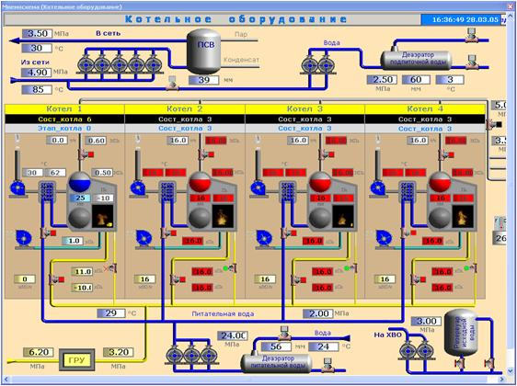

Рис 23

MasterScada позволяет создавать системы с самой различной архитектурой: клиент-серверной, одноранговой, многоуровневой и др. Компьютеры распределенной сети имеют разные функции, поэтому на них устанавливаются среды исполнения MasterScada разной конфигурацииСреда исполнения Описание

Автономная SCADA - система на определенное количество точек ввода/вывода позволяет:

–– выводить информацию о технологическом процессе на один компьютер;

–– подключать OPC-переменные и входы/выходы контроллеров с системой исполнения MasterPLC;

–– сохранять архивы о ходе технологического процесса во внутренней базе;

–– создавать отчеты;

–– использовать функциональные блоки и/или блоки расчетов для управления системой;

Количество подключаемых ОРС-переменных или входов/выходов MasterPLC (суммарно), функциональных блоков, внешних связей определяется выбранным количеством точек ввода/вывода. Число внутренних переменных, расчетов и связей внутри проекта не ограничивается.

Сетевая Аналогична «Автономной», позволяет обмениваться данными между несколькими MasterSCADA с помощью сетевых переменных.

Резервированная При отказе основного компьютера позволяет перевести все его функции на резервный. Переключение алгоритмов управления безударное, благодаря постоянному перекачиванию по сети всех внутренних данных основного на резервный компьютер. После восстановления основного компьютера на нем производится восстановление архивов за пропущенный период. Резервированный комплект является сетевым, резервный компьютер может работать одновременно с основным, как клиентское рабочее место без функций управления

Архивный сервер Предназначен для централизованного ведения архивов в системе с несколькими рабочими местами. Фактически данная среда объединяет базовый комплект сетевой среды исполнения с опциями MSRT-MS-SQL и MSRT-SQL-Arc-Server с предоставлением скидки.

Эти опции позволяют:

–– хранить данные во внешнем SQL-сервере (для всех серверов, кроме Microsoft SQL просьба присылать предварительный запрос);

–– передавать архивы по запросу от операторских станций для отображения на трендах, в журналах, отчетах, а также для использования в расчетах (операторские станции (кроме клиентских) должны быть укомплектованы опцией MSRT-SQL-Arc-Client).

Внимание! Для расширения функций обычной MSRT до выделенного архивного сервера достаточно приобрести недостающие опции.

Интернет-сервер Сервер на 5, 10 и неограниченное число одновременно подключенных интернет-браузеров без дополнительного ПО.

Клиенты Клиентские исполнительные системы отличаются тем, что:

–– не поддерживают связь с OPC-серверами;

–– содержат в своем составе сетевую поддержку;

–– не имеют ограничений по числу переменных.

Имеются варианты с функциями управления и без них.

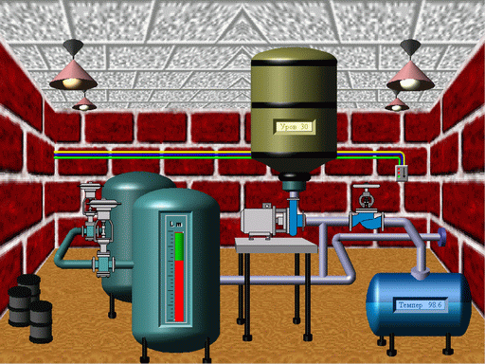

Рис 24

MasterSCADA представляет собой универсальное решение для разработки, конфигурации систем диспетчеризации и супервизорного управления для АСУ ТП. Разработана система российской компанией ИнСАТ (InSAT). Инструмент соединяет в себе все свойства SCADA и SoftLogic-пакетов. Благодаря модульности решения, его масштабируемости становится возможным выполнять сбор, архивацию, визуальное отображение данных, управление технологическими процессами, а так же программировать контроллеры, таким образом, охватывая задачи верхних и нижних уровней АСУ. В такой форме получается комплекс решений в виде мощной SCADA системы и конфигуратора ПЛК. Все параметры конфигурируются в одном едином проекте, что облегчает процесс настройки внутренних связей всей системы.

MasterSCADA в базовой комплектации состоит из следующих модулей:

Среда разработки;

Архив данных, документов, сообщений;

Клиенты OPC DA и OPC HDA;

Конфигуратор мнемосхем;

Модуль трендов;

Модуль журналов;

Конфигуратор отчетов;

Библиотеки функциональных блоков;

Конфигураторы расписаний и событий;

Расширить базовый функционал можно посредством установки модулей различных баз данных, отраслевых библиотек функциональных блоков, GSM и SMS модели, E-mail и WEB клиенты, а так же множество других опций.

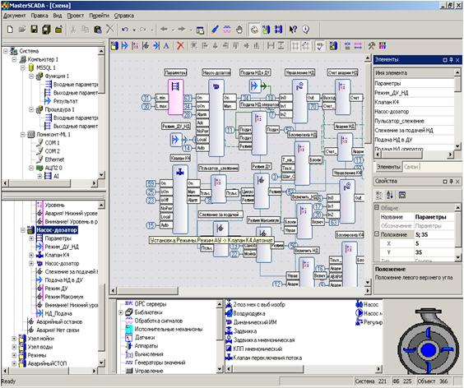

Рис 25

Проект разрабатывается, как было отмечено выше, в единой интегрированной среде посредством установки ряда связей между элементами (к таким относят объект управления, функциональные блоки, переменные и пр. ). Для создания и конфигурации проекта могут использоваться как «родные» ФБ (из стандартных библиотек) либо есть возможность создавать пользовательские ФБ, используя языки программирования контроллеров ST и FBD или C#. Поскольку MasterSCADA поддерживает технологию ActiveX, любой элемент может получить визуализацию на мнемосхемах.

Системной единицей в MasterSCADA является объект. Причем, привязан он должен быть к реальному технологическому объекту. Каждая такая системная единица имеет набор специальных свойств(период опроса, режим доступа и т.п.) и личных документов(мнемосхемы, тренды и пр. ).

За счет объектного подхода,поддерживает инкапсуляцию (есть возможность скрыть объекты и ФБ в древе, что бы упростить использование ФБ) и наследование (при копировании любого элемента все настройки наследуются от родительского). Так же есть возможность использовать один и тот же ФБ множество раз.

* 1. **Сравнение всех версии**

*Архивирование:*

Trace Mode V6:

* 1. МРВ+ базовой версии (купить вместо МРВ): 248 649 тенге

InTouch V10:

* 1. Historian v9.0, Personal 100 т. в./в., необходим Industrial Application Server (докупить): 252 000 тенге
  2. Industrial Application Server, 250 I/O, v2.1 (докупить): 107 296 тенге

Genesis 32 V9:

* 1. Включено в модуль GEN 32 V9 (ничего докупать не нужно);

CitectSCADA V7.0:

* 1. CitectSCADA Historian 500 точек в/в серв., необходимы клиентские лицензии доступа (докупить): 427 500 тенге
  2. Клиентская лицензия на пользователя (устройство) Historian ONLY: 44 950 тенге

iFix V4.0:

* 1. Proficy Historian серв. на 300 точек в./в. Standard (без резервирования и отчета тревог), необходимы клиентские лицензии доступа (докупить): 611 230 тенге
  2. Клиентские лицензии доступа к серверу Proficy Historian, пакет на 2 КЛД Standard (докупить): 188 169 тенге

MasterSCADA:

* 1. Модуль связи с реляционными базами данных (докупить): 89 496 тенге

*Документирование c публикацией в Web:*

Trace Mode V6:

* 1. ДокМРВ+ базовой версии (купить вместо МРВ): 286 032 тенге

InTouch V10:

* 1. Information Server, v3.0, Web Content Server license, необходимы Active Factory, Historian, Advanced Client (докупить): 1 058 203 тенге
  2. ActiveFactory Per Named User, v9.2 (докупить): 141 750 тенге
  3. Advanced Client, Per Named User, Single, v3.0 (докупить): 311 062 тенге

Genesis 32 V9:

* 1. REPORTWORX-Standard (докупить): 2 712 000 тенге

CitectSCADA V7.0:

* 1. Лицензия интернет-клиента без управления на 500 точек в/в, необходим CitectSCADA Historian (докупить): 158 500 тенге

iFix V4.0:

* 1. Crystal Reports Developer v11, требуется Proficy Historian Server (докупить): 154 670 тенге

MasterSCADA - функция отсутствует.

***Резервирование:***

**Trace Mode V6:**

* 1. Double Force МРВ+ (купить вместо МРВ), необходима IDE профессиональной версии: **456 330 тенге**

**InTouch V10**- функция отсутствует.

**Genesis 32 V9:**

* 1. GEN32V9-R-300 пакет включает 2 лицензии DataWorX32 V9 Professional и 2 лицензии GENESIS32 на 300 т. в/в.+двойная оплата OPC-сервера: **2 310 594 тенге**

**CitectSCADA V7.0:**

* 1. Резервная плавающая клиентская лицензия CitectSCADA: **1 086 000 тенге**

**iFix V4.0**

* 1. Еще один сервер iFIX Standard HMI Pack Runtime со скидкой 50%, необходима опция Acknowledge Failover +двойная оплата драйвера: **219 672 тенге**
  2. Acknowledge Failover**: 292 896 тенге**

**MasterSCADA:**

* 1. Резервированная сетевая исполнительная SCADA-система +двойная оплата драйвера: **216 960 тенге**

***Доступ к управлению технологическим процессом через Internet:***

Trace Mode V6:

* 1. Trace Mode Data Center на 4 клиента с суперпользователем (докупить): 251 482 тенге

InTouch V10:

* 1. SCADAlarm v6.0 with SP2, требуется MuniSuite Runtime 500/100 w/IO v10.0, Industrial Application Server (докупить): 483 328 тенге
  2. MuniSuite Runtime 500/100 w/IO, v10.0 (докупить): 1 216 687 тенге

Genesis 32 V9:

* 1. WEBHMI-ServerV9 на подключение 2хWeb-клиентов (докупить): 581 630 тенге

CitectSCADA V7.0:

* 1. Лицензия интернет-клиента c управлением на 500 т. в./в. (докупить): 347 500 тенге

iFix V4.0:

* 1. Real-time Information Portal Client Pack 2 Users Ver 2.6 (только просмотр мнемосхем), требуется Proficy Historian Server (докупить): 493 891 тенге

MasterSCADA - функция отсутствует.

***Передача данных с операторской станции на GSM телефон :***

**Trace Mode V6:**

GSM МРВ+ базовая версия (купить вместо МРВ): 324 170 тенге

**InTouch V10:**

SCADAlarm v6.0 with SP2 и MuniSuite Runtime.

**Genesis 32 V9:**

POCKET-GEN STUDIO V9 (докупить): 576 782 тенге

**CitectSCADA V7.0:**

3 клиентских лицензии Citect для КПК (CitectSCADA Pocket) (докупить): 270 000 тенге

**iFix V4.0**- функция отсутствует.

**MasterSCADA:**

Отправка сообщений через SMS 10.00 % от базовой стоимости MSRT (уровень SCADA)

*Заявленную для рассмотрения функциональность в полной мере поддерживает только Trace Mode V6*

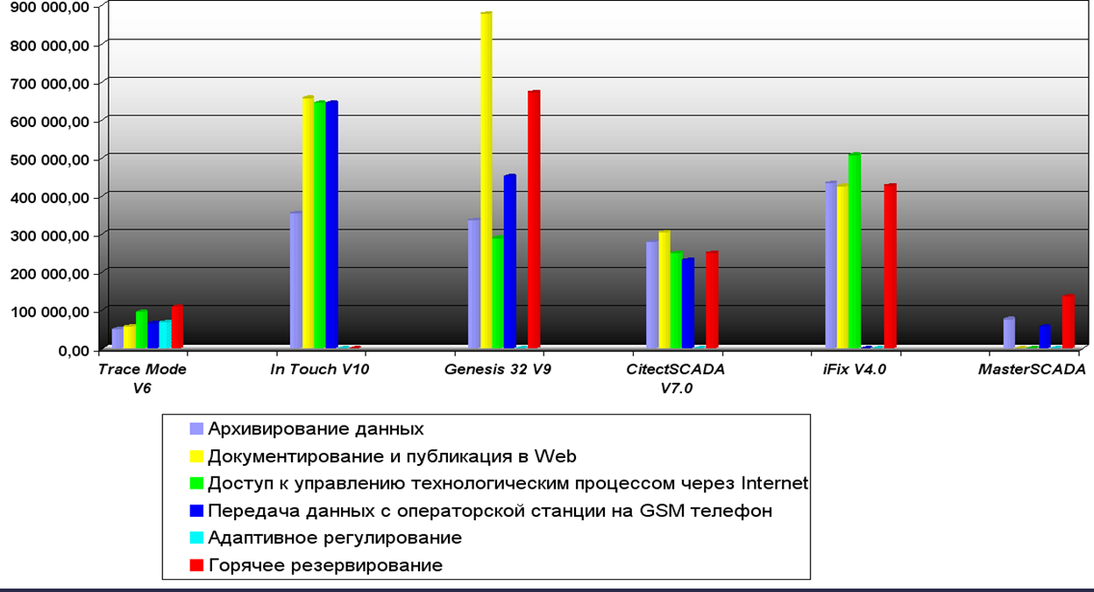

*Адаптивное регулирование есть только в SCADA-системе Trace Mode V6!*

***Конкурентные преимущества SCADA-системы Trace Mode V6***

1. Гибкая система лицензирования (разделение на базовую и профессиональную линию продуктов);
2. Библиотека встроенных бесплатных драйверов для оборудования различных фирм производителей (свыше 2000 поддерживаемых устройств);
3. Бесплатная высококвалифицированная техническая поддержка
4. Прозрачная номенклатура программных продуктов (использование единого инструментария для разработки);
5. Наиболее полная поддержка функциональности необходимой для реализации АСУ ТП в различных областях промышленности;
6. Сравнительно небольшая стоимость программных продуктов;

***Процентная доля стоимости опций в общей стоимости ПО для АСУ ТП***

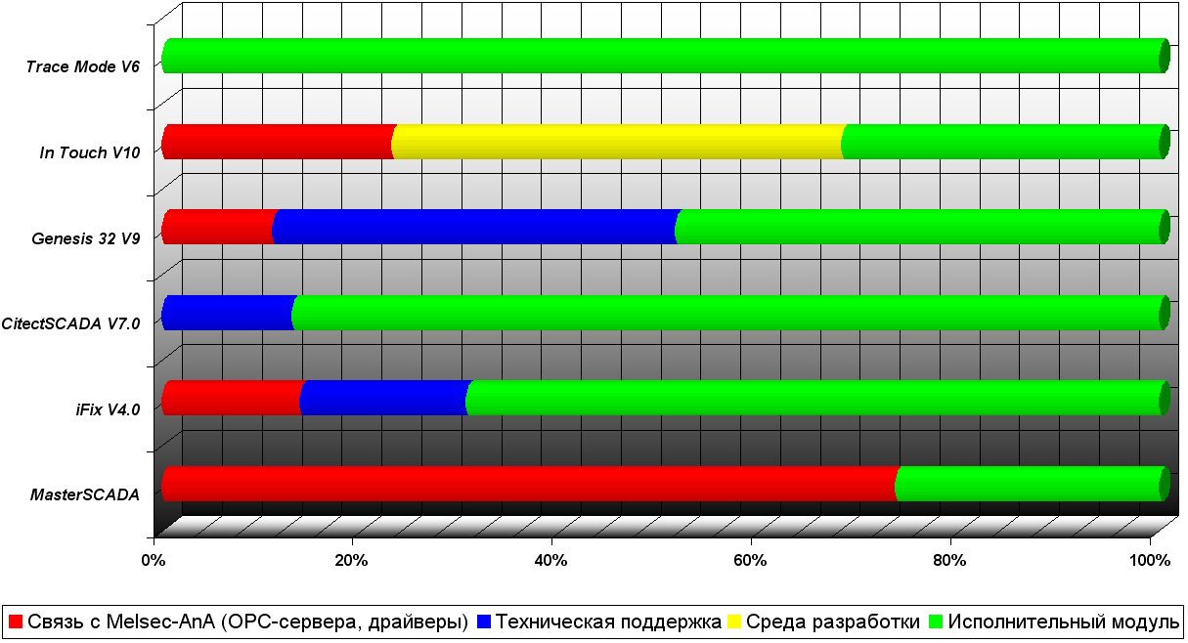

1. Реализация обмена данными с оборудованием может составлять более 70%.
2. Мало SCADA-систем с богатой библиотекой бесплатных драйверов.
3. Реализация обмена данными с оборудованием может составлять более 70%.
4. Реализация обмена данными с оборудованием может составлять более 70%.

**Заключение**

В научном проекте показано решение многих задач, относящихся сравнению 6 версии SCADA системы.

Рассмотрены теоретические основы построения распределенных иерархических информационно-управляющих систем, автоматизированных систем управления технологическими процессами.

Многочисленные примеры помогают восприятию изложенного материала.

Использование новейших методик и информационных технологий при управлении различными процессами в реальном времени значительно поднимает уровень работы в АСУТП.

Можно получить навыки проектирования систем сбора данных и оперативного диспетчерского управления, расширит кругозор специалистов, и в дальнейшем позволит применять эти знания в производственной деятельности.

При выборе SCADA-системы следует:

1. Подходить к выбору комплексно, то есть не руководствоваться каким-нибудь одним параметром;
2. Оценивать уровень поддержки оборудования в SCADA-системе;
3. Детально изучать функциональность опций поддерживаемых SCADA-системой;
4. Оценивать на сколько полно компанией разработчиком предоставляются услуги технической поддержки и обучения.

**Список использованной литературы**

1. Пьявченко Т.А. Проектирование АСУТП в SCADA-системе. Таганрог: ТРТУ, 2007.

1. Пьявченко Т.А., Финаев В.И. Автоматизированные информационно-

управляющие системы. Таганpог: ТРТУ, 2007.

1. Ефимов И.П., Солуянов Д.А. SCADA-система Trace Mode. Ульяновск, УлГТУ, 2010.

1. Руководство пользователя Трейс Моуд. Версия 5.0. М.: AdAstra

Research Group, Ltd. 2000. 814 c.

1. Пьявченко Т. А. Автоматизированные системы управления технологическими процессами и техническими объектами: Учебное пособие. Таганрог: изд-во ТРТУ. 1997. – 128 с.
2. Рогозов Ю.И., Финаев В.И. Проектирование информационно-управляющих систем: Учебное пособие. – Таганрог: Изд-во ТРТУ, 60с.

1. Волкова В.Н., Денисов А.А. Основы теории систем и системного анализа. - Спб.: Издательство СПБГТУ, 1997. -510 с.
2. Изерман Р. Цифровые системы управления: Пер. с англ. – М.:Мир, 1984. – 541 с.

1. Волкова В.Н., Денисов А.А. Основы теории систем и системного анализа. - Спб.: Издательство СПБГТУ, 1997. -510 с.

1. Перегудов Ф.И., Тарасенко В.П. Введение в системный анализ. -М.: Высшая школа, 1989. - 367 с.

1. Уемов А.И. Системный подход и общая теория систем. - М.:Мысль, 1978. - 204 с.

1. Флейшман Б.С. Основы системологии. - М.: Радио и связь, 1982.

1. Перегудов Ф.И. Основы системного подхода. - Томск: Изд-воТомского университета, 1976. - 440 с.

1. Мясников В.А., Вальков В.М., Омельченко И.С.Автоматизированные и автоматические системы управления технологическими процессами. – М.: Машиностроение, 1978.

1. Глушков В. М. Введение в АСУ. Изд. 2-е, испр. и доп. - Киев:Техника, 1974.

1. Сыроежин И М. Очерки теории производственных организаций. М.: Экономика, 1970.

1. Самсонов В.С. Автоматизированные системы управления. Учеб.Для учащихся энерг. спец. техн. М.: Высш. школа, 1991.
2. Энкарначо Ж., Шлехтендаль Э. Автоматизированное проектирование, Основные понятия и архитектура систем: Пер. с англ.М.: Радио и связь, 1986.